轮式具身智能机器人

教程

2025年9月26日

目 录
第一章 绪论 2
1.1 教程背景 2
1.1.1 教程性质 2
1.1.2教程作用 2
1.2 教程设计的理念与思路 2
1.2.1教程设计理念 2
1.2.2教程设计思路 2
1.3教程目标 2
第二章 基础内容 3
2.1 人形机器人基础教程 3
2.1.1人形轮式双臂机器人整体介绍 3
2.1.2具身人形机器人轮式底盘功能介绍 5
2.1.2开机 5
2.1.3充电 5
2.1.4导航部署 6
2.1.5编辑特殊区域 12
2.1.6 编辑地图 12
2.1.7 地图管理 13
第三章 搭建机器人开发环境 15
3.1 Ubuntu操作系统安装 15
3.2 机器人操作系统Ros2的安装 31
3.2 Python及pip环境安装 35
3.2.1.pip介绍 35
3.2.2下载安装 35
第四章 机器人控制 36
4.1 ROS协议接口说明 36
4.1.1 底盘： 36
4.1.2 腰部机构+升降机构+头部： 38
4.1.3 ⼿⽖： 39
4.1.4双臂控制： 1
4.2 ROS2控制指令 2
4.2.1 手臂控制： 2
4.2.2 腰部头部升降控制： 2
4.2.3手爪控制： 2
4.2.4 Agv控制： 2
4.3 python应用示例 2
4.4 场景示例代码 3

第一章 绪论

1.1 教程背景

1.1.1 教程性质
《具身人形机器人》是一门多学科的综合性技术，它涉及自动控制、计算机、传感器、人工智能、电子技术和机械工程等多学科的内容，其目的是使学生了解工业机器人的基本结构，了解和掌握工业机器人的基本知识,使学生对机器人及其控制系统有一个完整的理解，培养学生在机器人技术方面分析与解决问题的能力，培养学生在机器人技术方面具有一定的动手能力，为毕业后从事专业工作打下必要的机器人技术基础。

1.1.2教程作用
本教程的教学以高等职业教育培养目标为依据，遵循“结合理论联系实际，应知、应会”的原则，以拓展学生专业知识覆盖面为重点，注重培养学生的专业思维能力。重点通过对主流工业机器人产品的讲解，使学生对当前工业机器人的技术现状有较为全面的了解，对工业机器人技术的发展趋势有一个明确的认识，为学生进入社会做前导，把创新素质的培养贯穿于教学中。采用行之有效的教学方法，注重发展学生专业思维和专业应用能力，通过简单具体的实例深入浅出地讲解专业领域的知识。

1.2 教程设计的理念与思路

1.2.1教程设计理念
以点带面，讲解授课为主的教学方式。教程主要分为机械、运动、控制、感觉等几个部分，内容较多。课堂教学上，我们使用重点突破的方法，讲解一个或者两个典型的实例，让学生触类旁通，举一反三，从而带动整个知识面的学习。

1.2.2教程设计思路
由于涉及的已学教程较多，且学生基础薄弱，前面教程的遗忘率不容忽视，所以在讲解的过程中，对一些重要的知识点，我们还要做一个较为详细的说明，从而可以加强学生的知识储备，为本教程的学习扫清障碍。

1.3教程目标
《具身人形机器人》是一门培养学生具有机器人设计和使用方面基础知识的专业课，本教程主要研究机器人的结构设计与基本理论。通过本教程的学习，了解机器人本体基本结构，包括机身及臂部结构、腕部及手部结构、传动及行走机构。对机器人控制系统的构成、编程语
言与编程特点、工业机器人工作站及生产线的基本组成和特点，及对操纵型机器人、智能机器人有一般的了解。
的了解。

第二章 基础内容

2.1 人形机器人基础教程

2.1.1人形轮式双臂机器人整体介绍
产品型号：R1
具身智能人形轮式双臂机器人是深圳启明机器人有限公司自主研发的一款集移动、感知、操作与智能产品，以类人化的方式完成“移动+操作任务”，旨在满足多样化场景下替代人工完成重复性劳动，又能在高危、不适宜人类的场景中发挥作用。

产品核心功能：精准定位、灵活避障、双臂协同精细化作业、3D摄像头识别、激光雷达、地图部署、一键呼叫、自动返充。

适用场景：工业生产、服务行业、医疗健康、公共安全、智慧零售、智慧物流等。
产品规格：
⑧ 身高：≥1.70m
⑨ 人形机身升降范围：>70cm
⑩ 工作范围：0-170cm
⑪ 质量：≥105kg
⑫ 自由度配置：总自由度:≥31DoF
⑬ 承载能力：底盘承载>170kg，末端负载>5kgX2

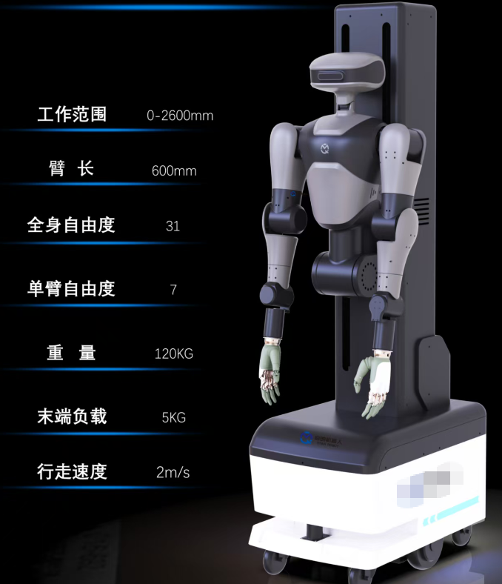
图2-1
环境要求：
①应在通风良好且振动小于5.9m/s（0.6g）的场所。
②避免在多尘埃、金属粉末的场所。
③严禁在有腐蚀性、爆炸性、有毒气体的场所。
④环境温度要求为-10°C~+40°C。温度超多40°C时，需外部强迫散热或者降额使用。
⑤湿度要求低于95%，且无水珠凝结。
⑥现场应注意防风，必要时使用挡风板，以防影响机器人行动。如有特殊安装要求，请事先咨询和确认。

2.1.2具身人形机器人轮式底盘功能介绍
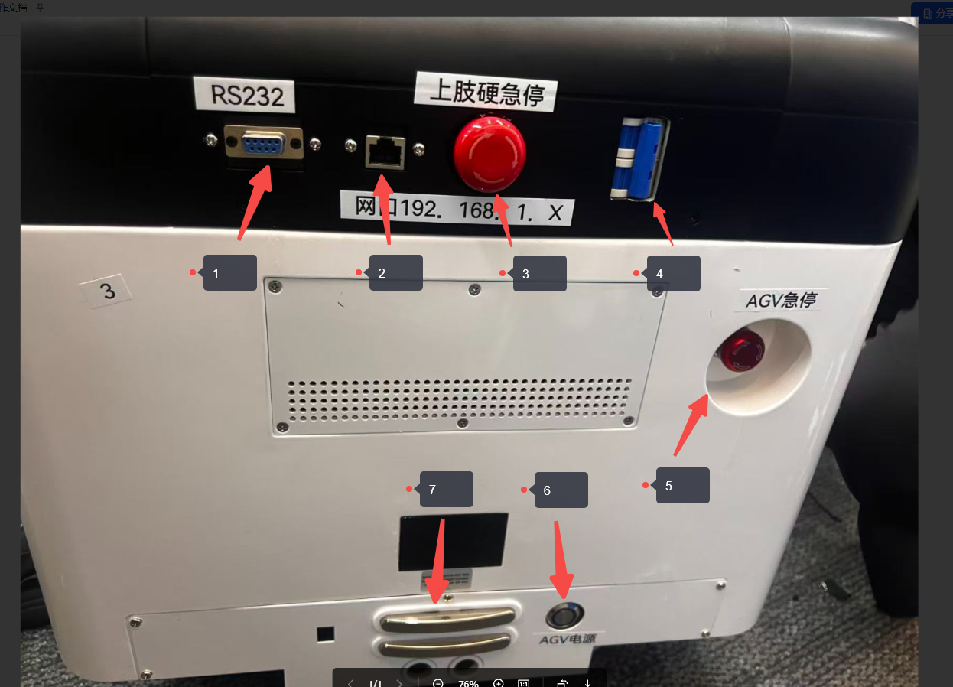
图2-2
1）RS232
2）Ethernet
3）上肢硬急停开关
4）空⽓开关
5）底盘硬急停开关
6）底盘开关机按键
7）⾃动充电接触弹⽚

2.1.2开机
电源键相关按键位于机器⼈背⾯底座 4、6、3
开机：
步骤：先打开"4" 空⽓开关⸺> 再按⼀下"6" 底盘开机⸺>旋出"3"上肢硬急停开关，到此开关完成。
关机：
步骤：按下"3"上肢硬急停开关⸺>⻓按电源键3秒"6" 底盘关机 ；
注意事项："4" 空⽓开关 仅⻓途运输过程中，打下空⽓开关；

2.1.3充电
认识您的充电器: 需要把充电桩插头插⼊110-220V的电压，此时充电桩绿灯会亮，表⽰准备充电状态。
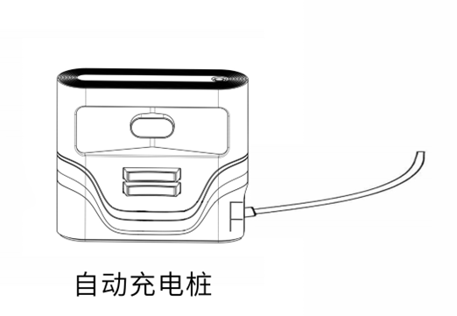
图2-3

⾃动充电：机器⼈可在电量低于设定阈值的情况下，⾃动检测电量，进⾏⾃动充电（前提：需要构建好地图标好充电桩的点，在未构建好地图的情况可以按下急停直接推到充电桩上充电）
⼿动充电：将充电桩的充电线拔掉，等充电桩完全断电后，重新接⼊充电桩，这时充电桩的状态灯会
红绿交替闪烁会闪烁20s，20s内需⼿动将机器推到充电桩上，充电桩显⽰灯显⽰为红⾊表⽰机器正在充电
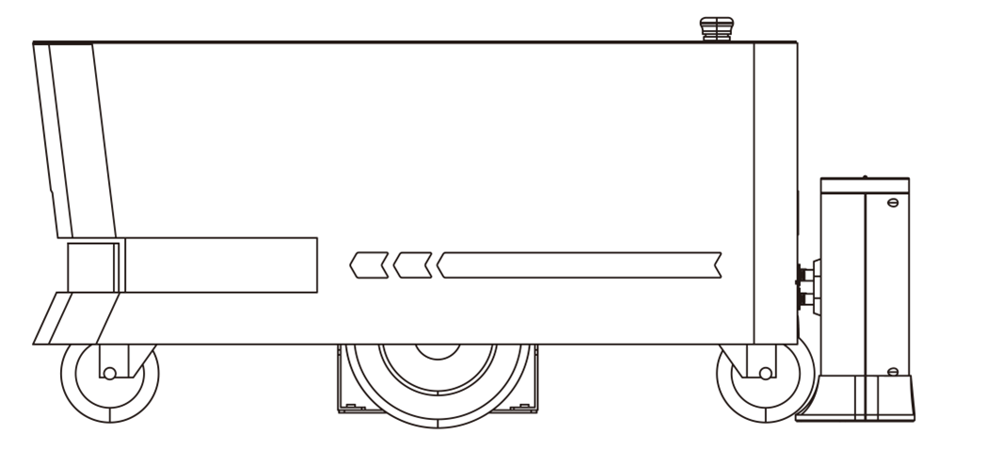
图2-4

充电桩位置选取及注意项事
1. 充电桩的位置务必选取在地图范围内且靠墙放置;
2. 充电桩前⽅2⽶和两侧1.5⽶范围内⽆障碍物:
3. 充电桩放置位置避免潮湿、滴⽔、⾼温环境;
4. 多个充电桩摆放时，充电桩间隔不⼩于1.5⽶

2.1.4导航部署
说明：以下内容是机器⼈部署后台所有的功能介绍，必须操作的功能如下图中的1,2,3,4点，其它功能视具体场景及使⽤情况⽽定。
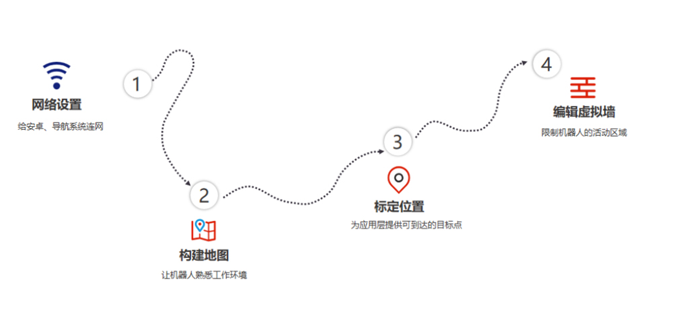
图2-5

2.1.4.1 ⽹络设置
连接机器⼈Wi-Fi 名称：R200X 密码：QM654321
①核对要连接的Wi-Fi 名
②输⼊Wi-Fi 密码
打开浏览器输⼊机器IP地址 192.168.1.10（建议使⽤chrome浏览器）

2.1.4.2 构建地图
• 构建地图的⽬的是让机器⼈认识⼯作环境:
• 机器⼈需要对实际环境进⾏扫描，构建“原始地图”，机器在导航过程中才能根据实时扫描的情况与原地图进⾏对⽐，找到⾃⼰的位置。
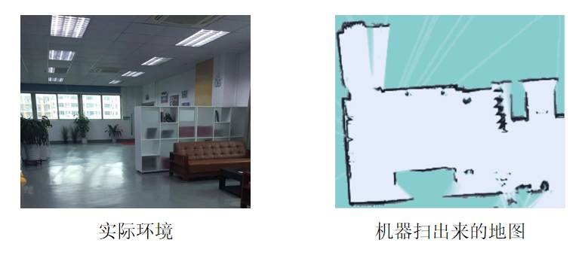
图2-6

• 雷达的视野⻆是260°，扫描的范围是雷达⾼度的⽔平⾯；扫描的距离为25⽶
• 要求⼈站在后⽅推动机器⼈，或⽤键盘⽅向键控制建图
建图⽅法：使⽤键盘⽅向键控制机器⼈建图；也可以按下急停开关推着机器建图。
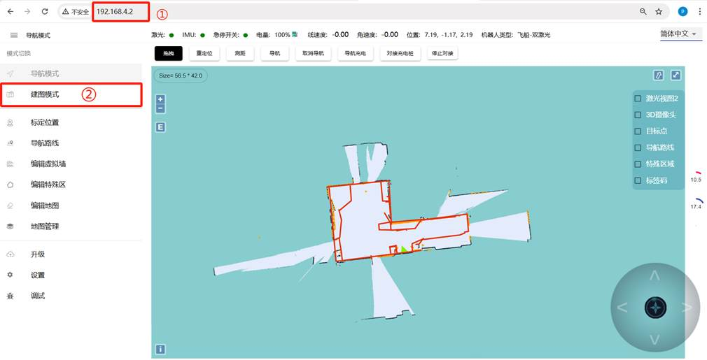
图2-7

1). 进⼊“建图模式”后机器先原地转⼀圈扫清周围的特征点，转动的时候速度不要太快，转完⼀圈后
即可推着（控制）机器⾛。狭窄区域可⾛直线，⾛的过程需注意遇到有缺⼝的地⽅，原地缓慢转动
机器90°⾯向缺⼝扫清特征点，再缓慢转回去继续扫图；空旷区域可按照U型路线，如下:

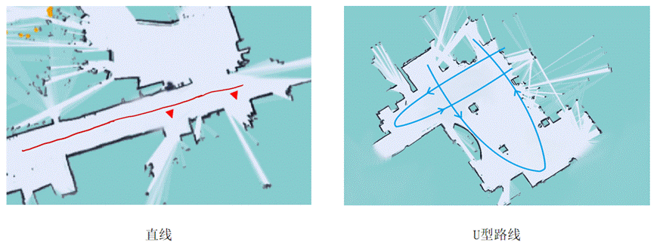
图2-8

2). 推着（控制）机器⾛的时候需注意激光与实际地形是否匹配，若匹配不上停下来稍等⼀会，等激光
与实际地形匹配上了再接着⾛。如下图所⽰：
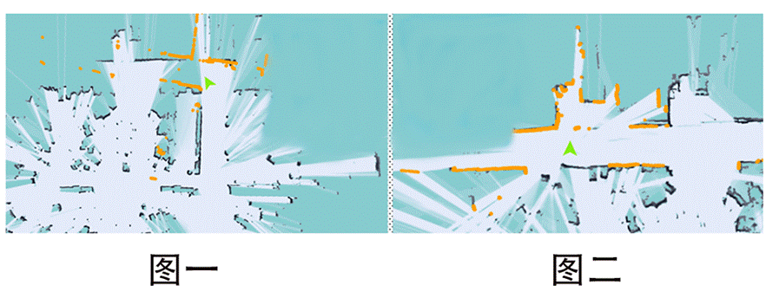
图2-9

图⼀：激光与地形不匹配 （激光与地形不匹配时要停下来等待激光与地形匹配再继续推动机器⼈建
图）
图⼆：激光与地形匹配 （有些区域需要机器⼈转过去才能够扫清晰，例如宽阔的地形以及房间内）
3). 机器到达终点后切勿再移动机器，只需观察地图是否整洁⽆重影并与实际地形相匹配，如果⽆明显错位情况则可以点击「构图完成」，如果有错位情况，请等待⼀段时间，算法会进⾏矫正。如果10 分钟没有矫正成功，则考虑重新构建地图。
注意事项：
1). 选择特征点明显，地形整洁的地⽅作为起点和终点，并在开始的时候原地缓慢转⼀圈将周围环境扫描清晰。
2). 推动或控制机器⼈时要缓慢⾏⾛，时刻观察着激光是否与地形匹配，若发⽣不匹配的情况，需要停下来等待激光匹配上当前地形。
3). 机器⼈到达终点后，观察地图是否整洁⽆重影并与实际地形相匹配，如果⽆明显错位情况则可以点击「构图完成」，如果有错位情况，请等待⼀段时间，算法会进⾏矫正。如果 10 分钟没有矫正成功，则考虑重新构建地图。

2.1.4.3 标定位置
作⽤：为业务层应⽤提供可到达的⽬标点。
注意：标定的位置⾄少要距离周围障碍物以及虚拟墙 50 厘⽶以上；机器后续使⽤必须要在充电桩2m范围内开机。
• 充电桩标定⽅法⽰意图：
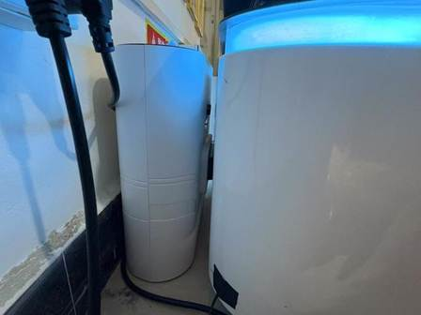
图2-10

⾸先移动机器将机器的充电弹⽚正对着充电桩的充电弹⽚，对接上后点击地图菜单栏上的【充电桩】这个按钮。
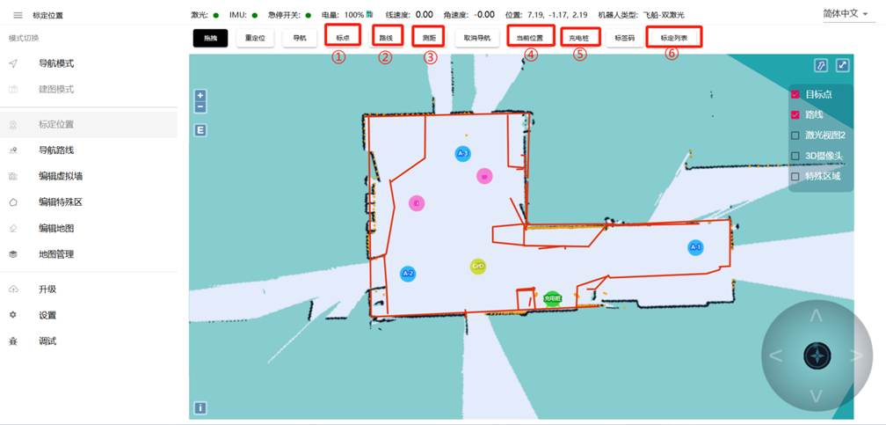
图2-11

①标点：可以在地图上拖拽得到指定位置的坐标来进⾏标定。
②路线：可以在地图上点击规划固定的路线让机器导航⾏⾛。
③测距：在地图上点击任意两点可获得⾏驶路线的⻓度。
④当前位置：可以获取机器⼈当前位置来进⾏地点标定。
⑤充电桩：将机器⼈的充电弹⽚正对着充电桩的弹⽚，然后点击“充电桩”进⾏标定即可，标定时图
标会⾃动往前移动（注：只有这个点时例外）。
⑥标定列表：点击屏幕右侧会弹出
⑦这个“地点列表”和“路线列表”。
• 标定⽰例如下
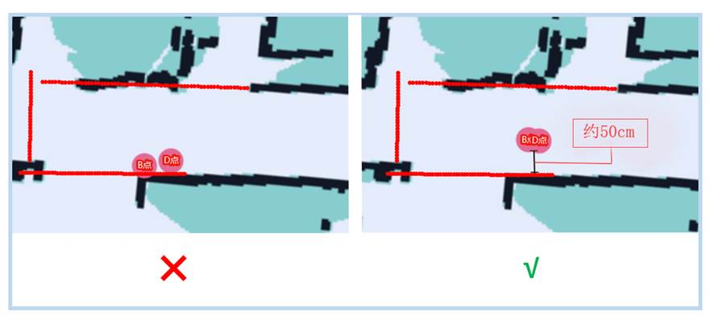
图2-12

注意事项：
标定位置时—定要确保机器当前定位状况是对的。

标定的位置⾄少要距离周围障碍物以及虚拟墙 50 厘⽶以上。
建议充电桩左右两边 1.5 ⽶内不要有障碍物。

2.1.4.4 编辑虚拟墙
作⽤： 限制机器⼈的活动区域。

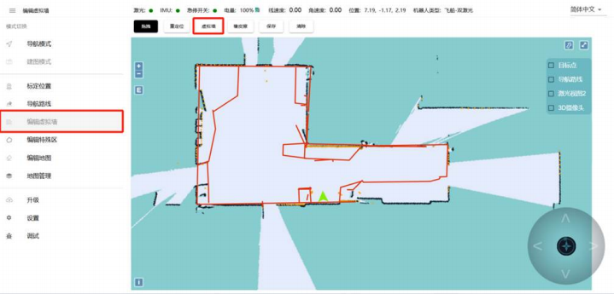
图2-13

拖拽：可以对地图进⾏缩放 ，平移以及旋转操作 ，shift+Alt+ ⿏标左键可旋转地图。按住“ctrl+ ⿏标左 键”可以选中⼀块矩形区域 ，该区域内的虚拟墙会被清除
重定位：可以对机器⼈进⾏重定位 ，纠正定位
虚拟墙：点击两个位置 ，绘制点击的位置之间⾃动画出⼀条直线 橡⽪擦： 圈住想要清除的虚拟墙即可
保存：只有点击保存才会将绘制的虚拟墙存储
清除：如果对当前虚拟墙不满意 ，点击清除按钮会将虚拟墙全部清除（需要点击保存才会⽣效）

以下是举例说明：
例子1：玻璃墙
需要注意的是激光能穿透玻璃，所以绘制虚拟墙时需注意将虚拟墙画在玻璃外⼀些。

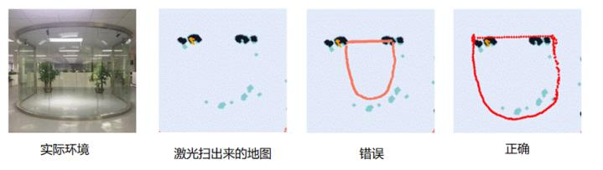
图2-14

例子2：桌⼦
激光只能扫描⼀个⽔平⾯ ，所以绘制虚拟墙时要考虑桌⾯突出部分。
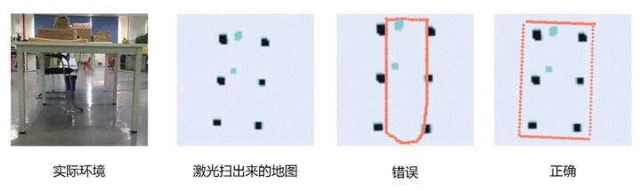
图2-15

注意事项：
机器最⼩通过距离为90cm ，所以画虚拟墙的时候需注意。
虚拟墙的主要作⽤是画出机器⼈的活动空间 ，将不想让机器⼈⾏驶的区域⽤虚拟墙隔开。
⼀些⽆需⾏驶的区域或者激光扫不到的区域（玻璃墙、桌椅、 台阶以及透光易碎物品等等） 请务 必建⽴虚拟墙。

2.1.5编辑特殊区域
作⽤：可画区域限制机器⼈在某区域的⾏驶速度。
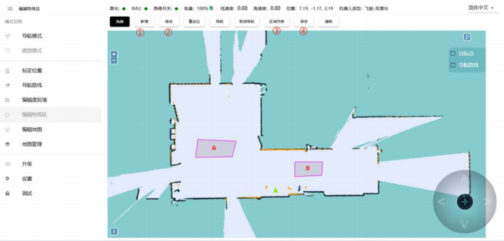图2-16

①编辑：在地图中⽤⿏标左键点击可随意画多边形，完成后会弹出该区域的命名框可给区域以及速度
定义(编辑完成后要点击保存才会⽣效)
②修改：对已编辑好的速度区域进⾏调整，点击需要编辑的速度区域这时区域内会发⾊改变（选中的
区域周围线条会变粗且变成了红⾊），这时拉动线条即可进⾏区域⼤⼩的调整
③区域列表：点击后⻚⾯右边会弹出已编辑的区域列表，可以对区域列表内的区域重新定义速度和名
称及区域删除的操作
④清除：指⼀键清除所有编辑的特殊区

2.1.6 编辑地图
编辑地图的作⽤：修正扫描地图时产⽣的误差
编辑地图前提: 如果在扫描过程中漏掉某个障碍物，或者在扫图完成后地图有改变，且变化不⼤的情况
下可以使⽤编辑地图功能适当编辑地图。如果地图与实际环境相差太⼤，则建议重新扫图。
注意：⼀般很少使⽤这个功能，尽量不要去编辑修改地图
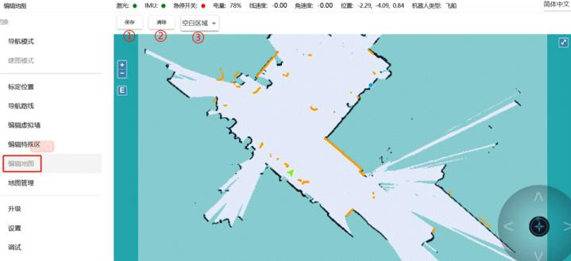
图2-17

①保存：点击保存后才会应⽤对地图的修改
②清除：清除绘制的多边形
③这⾥是下拉菜单，可以选择不同的额地图区域类型
• 空⽩区域：去除噪点（例如扫描地图过程中⾏⼈⾛过在地图上留下的噪点以及临时障碍物等等），
切勿把真实的障碍物当噪点去除
④与特殊区域操作⽅式相同，绘制的多边形内部为修改区域

2.1.7 地图管理

2.1.7.1 上传地图
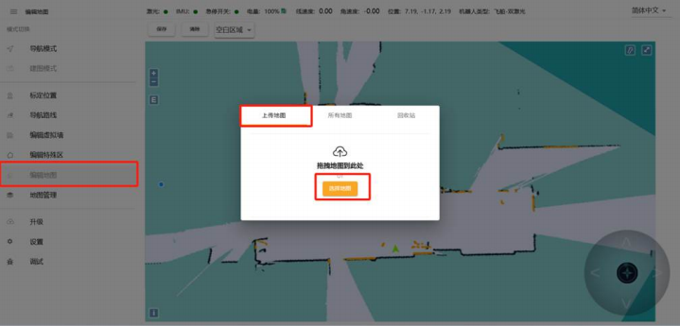
图2-18
选择地图：可以上传从其他机器⼈导出来的地图，⽂件格式为.png
注意：地图上传后不会⽴即应⽤，你需要在 【所有地图】 中找到该地图，然后点击 【应⽤】图标。

2.1.7.2 所有地图
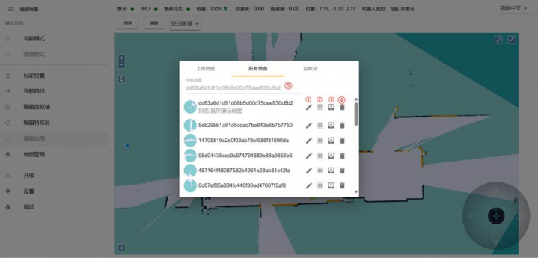
图2-19
①修改地图名称
②应⽤此地图
③导出此地图
④删除此地图
⑤显⽰当前地图的唯⼀名称

2.1.7.3 回收站
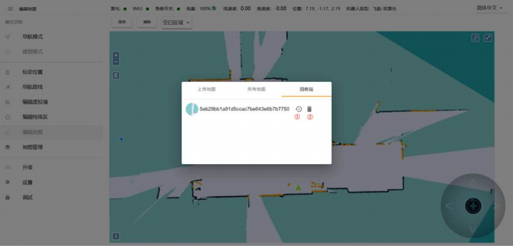
图2-20
①：可以还原删除的地图
②：可以彻底删除该地图

第三章 搭建机器人开发环境

3.1 Ubuntu操作系统安装
前置条件：

下载Ubuntu22.04系统镜像，结合rufus和系统镜像制作USB启动盘，在物理机服务器上通过USB启动盘进行安装；或通过Esxi虚拟化平台创建虚拟机，然后在虚拟机中使用系统镜像进行安装。

一、选择“安装”
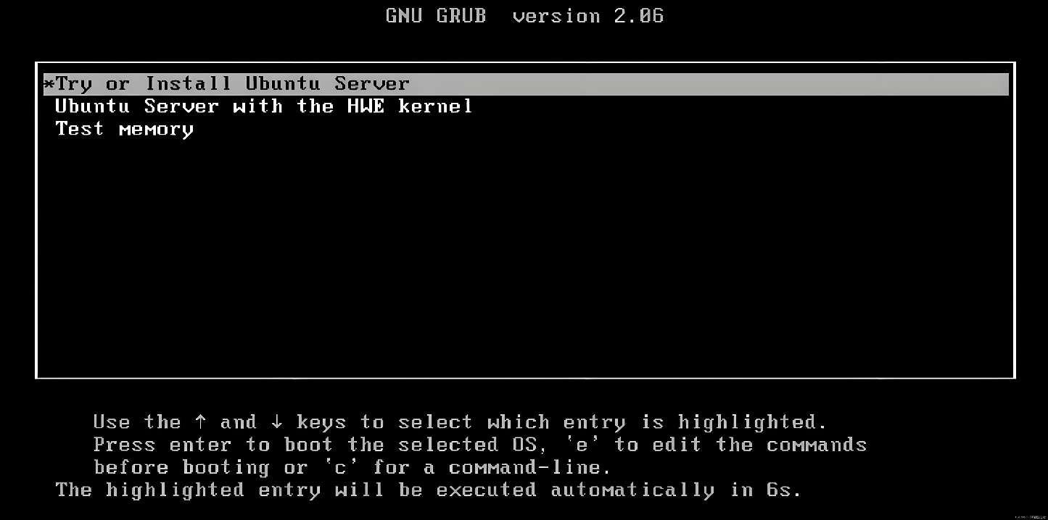

二、选择“语言”
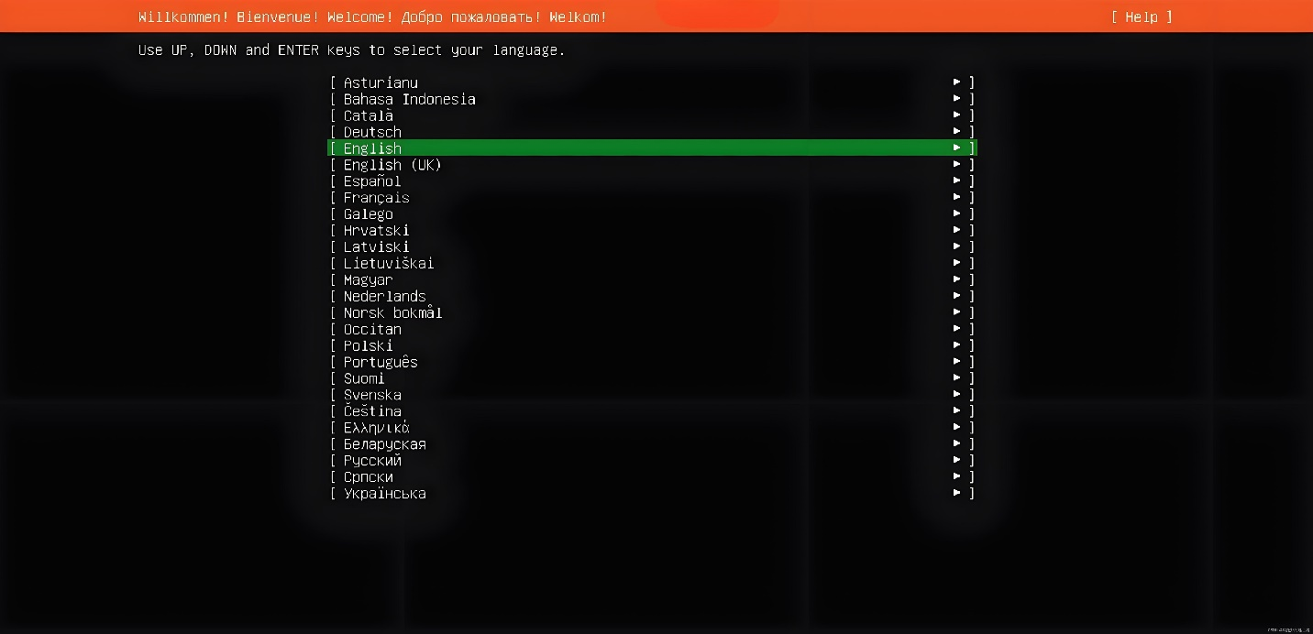

选择语言为英文，不管有没有中文，都选英文。主要是字符集等一系列可能引发小问题。

三、安装器更新
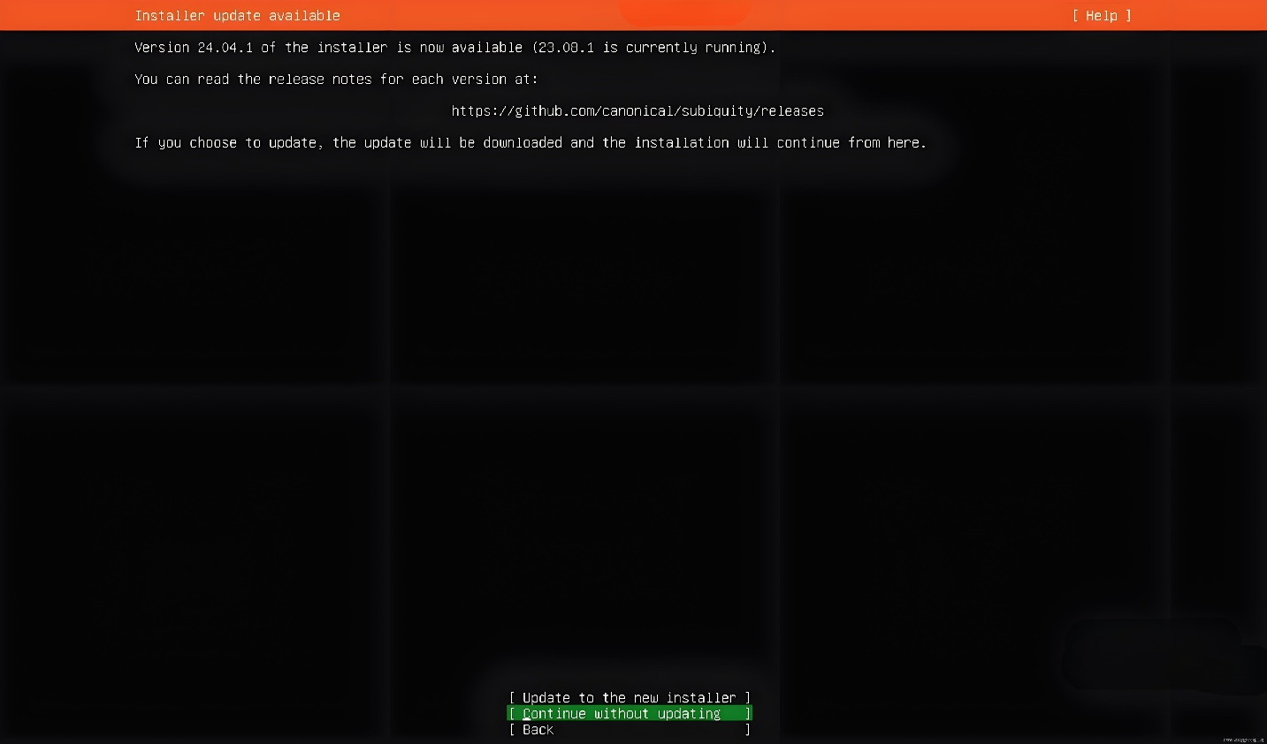

这里选择不更新

四、键盘布局
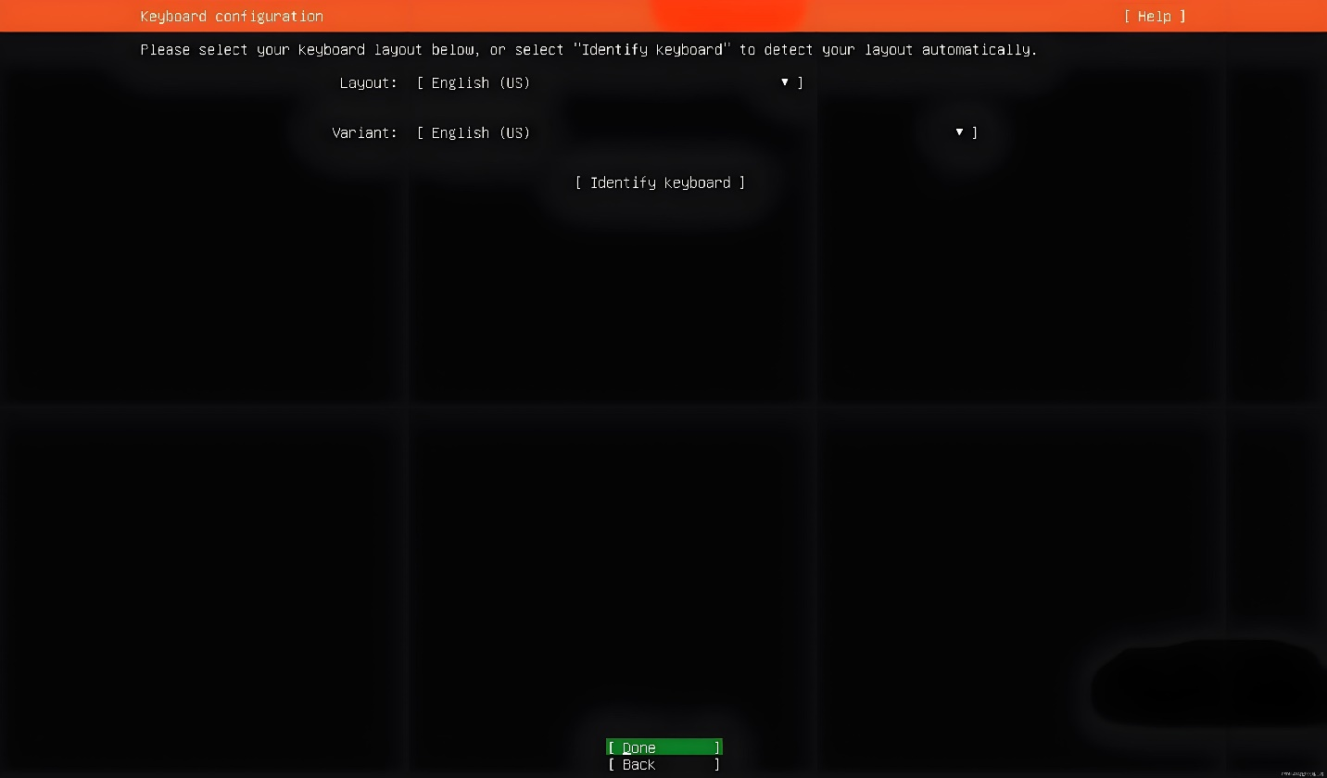

键盘布局，默认选项。

五、选择安装类型

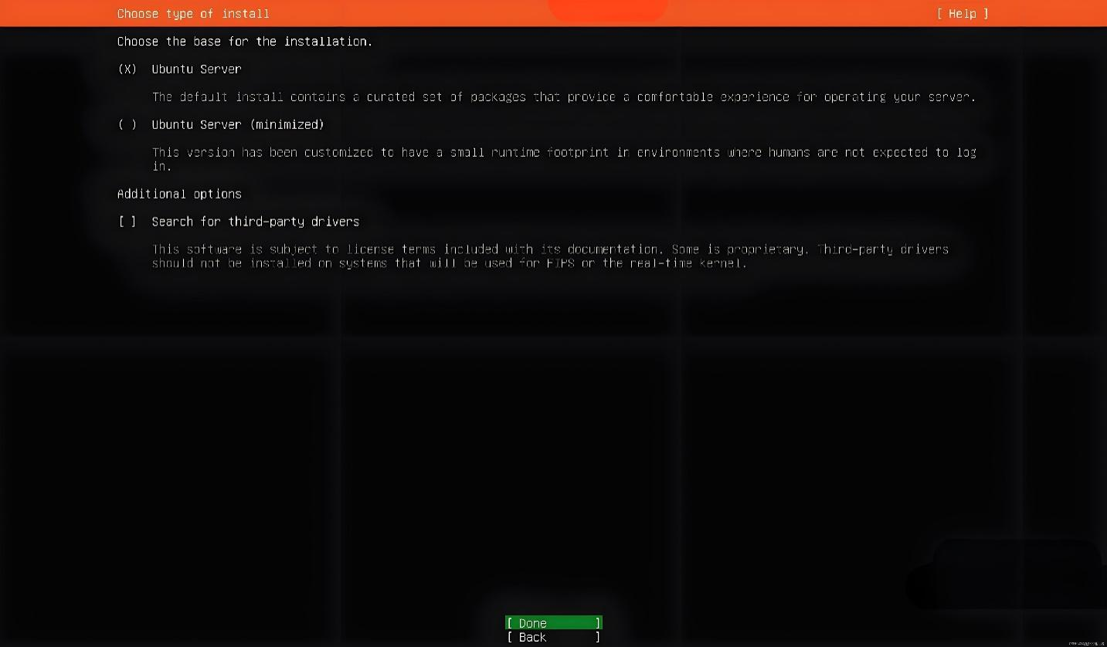
安装版本，选择默认的server版，没有选minimized版。就不纠结那些默认安装包啥的了。遇到问题再说，减少麻烦。

六、网络配置
方案一：
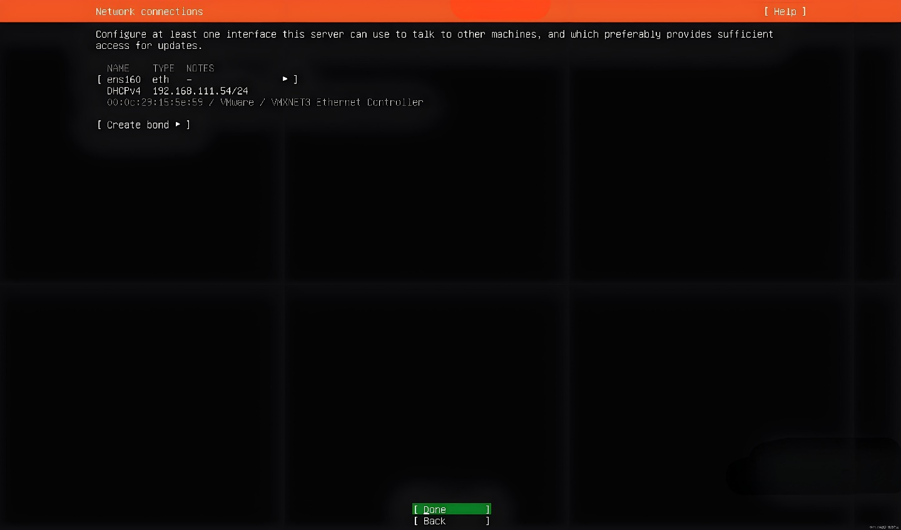

网络配置，这里可以默认，待安装完成后，再进入系统，修改网络配置文件来进行配置静态IP。(参考: 十五、配置静态IP)

方案二：
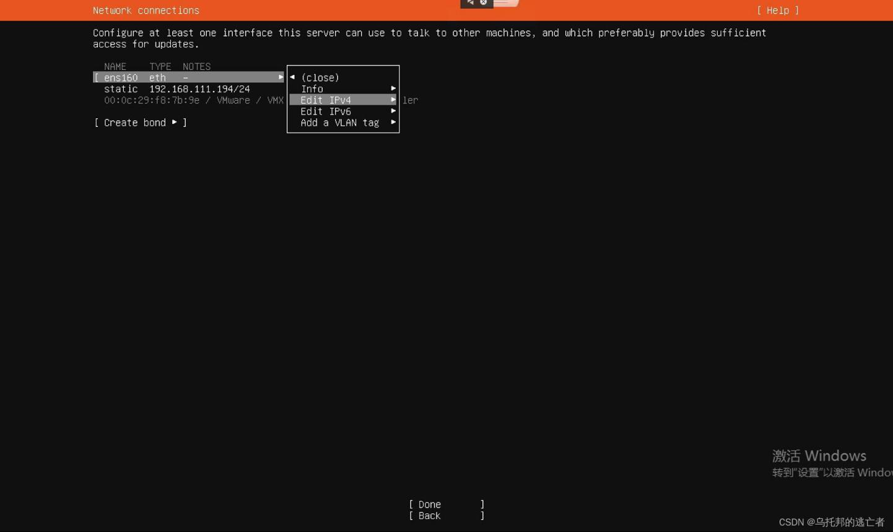

也可以在安装过程中，直接配置静态IP。如上图，选择“Edit IPv4”进入如下界面：
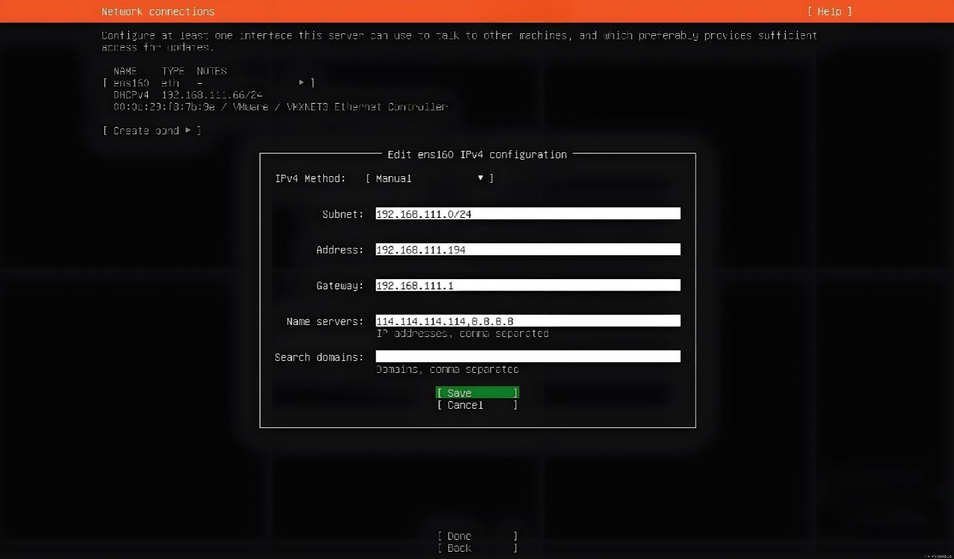

在该界面中，配置IP相关信息。

注意事项：

1）Subnet：子网网段，配置的是192.168.111.0/24。最后的24就是所谓的掩码。24的意思是3个8位。其实IP地址由四个255容量的数构成，而255加上0刚好是256个数，是2的8次方，也就是刚好是8位数表示的范围。这里的24的意思就是前三个8位不动，也就是192.168.111的部分。最后剩余的是可以动的。它与掩码：255.255.255.0含义相同。
2）Address：具体的IP地址
3）Gateway：网关地址
4）Name Servers：域名服务器地址，就是DNS，用英文逗号分隔多个DNS。DNS是Domain Name Server的缩写，这里只是没有写Domain罢了。
5）Search domains：可以不填，我们这里用不到。

七、代理设置
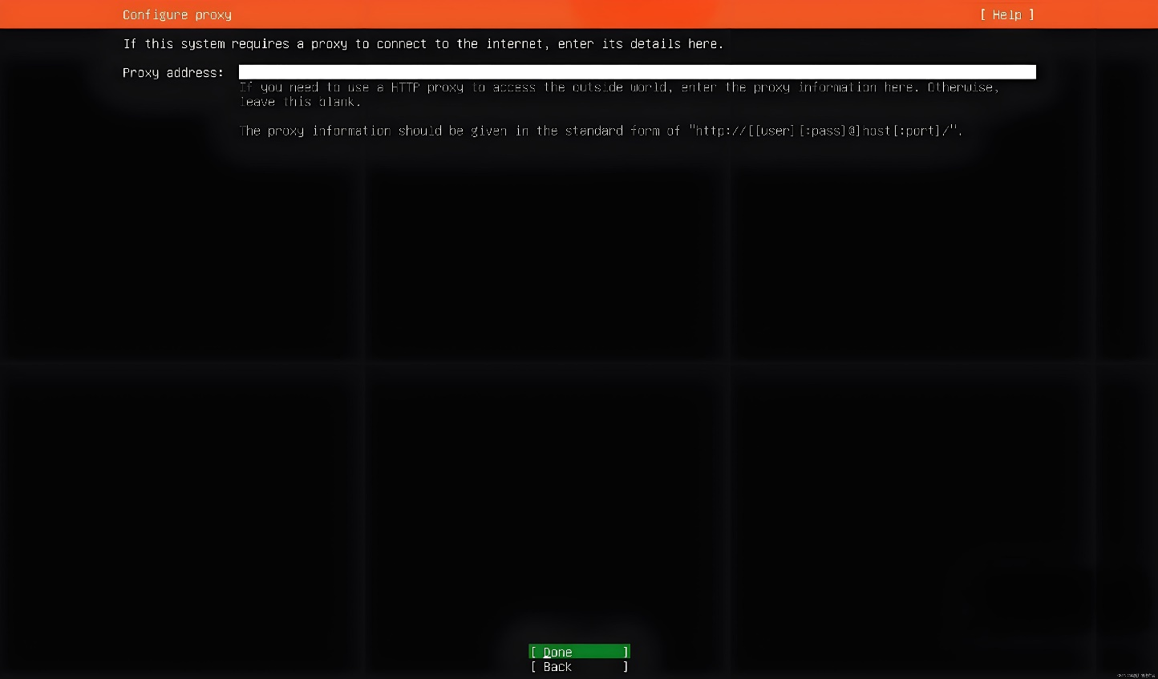

默认选项，不设置。

八、镜像地址
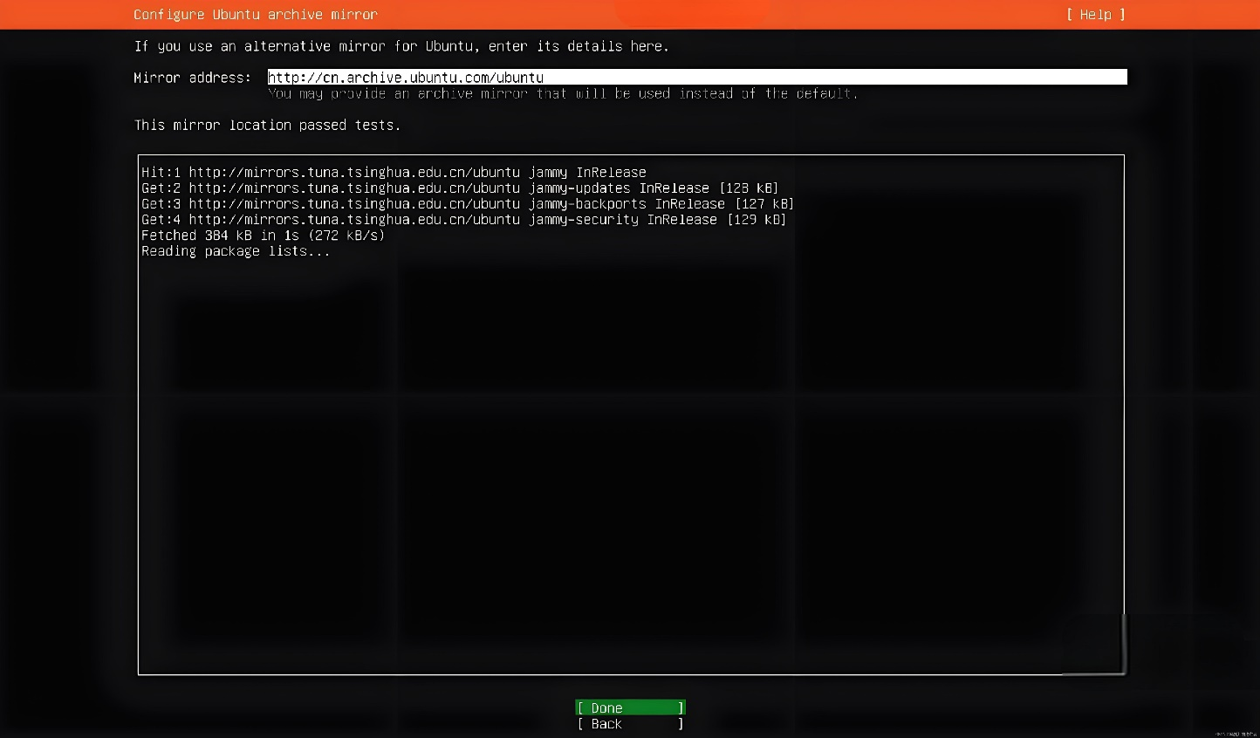

​国内也没有被墙，可以不改。不过，最近感觉越来越慢了，可以改成阿里云的：http://mirrors.aliyun.com/ubuntu/

九、磁盘划分
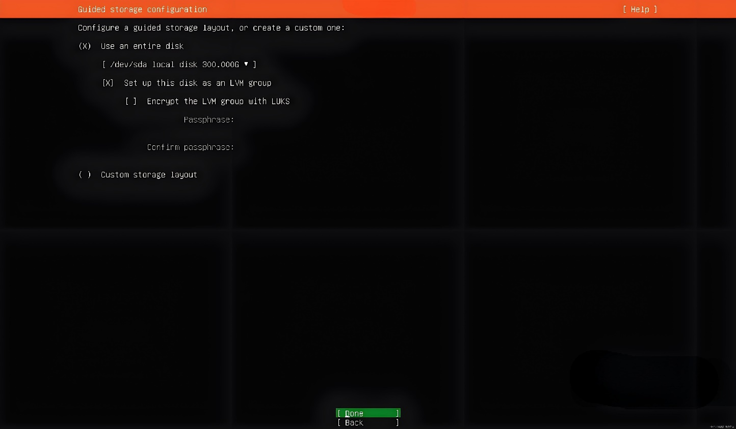

该界面默认设置，不修改。
默认使用LVM逻辑卷，便于后期动态在线调整磁盘空间。

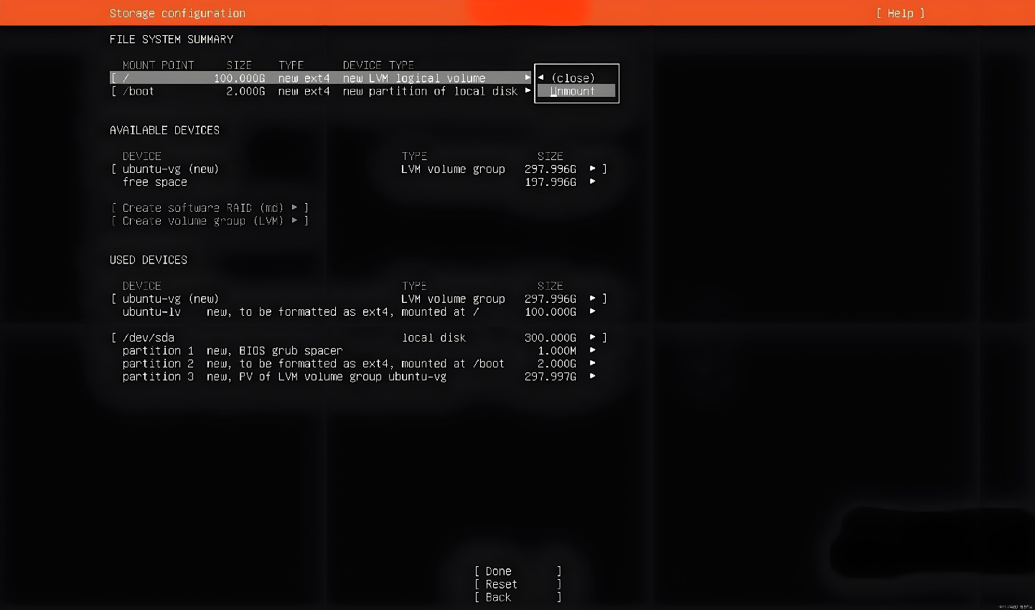

选择 / 分区，然后Unmount卸载。

注意：不要Unmount 卸载 /boot 分区，该分区是系统的引导分区。若卸载了，系统就出问题了。
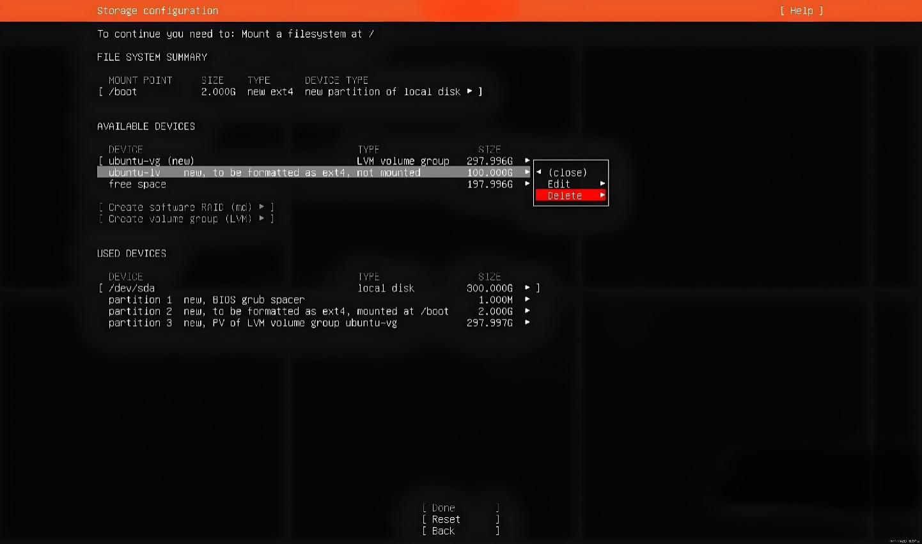

然后将默认创建的lv逻辑卷删除，后面根据自己的需要手动创建lv逻辑卷。

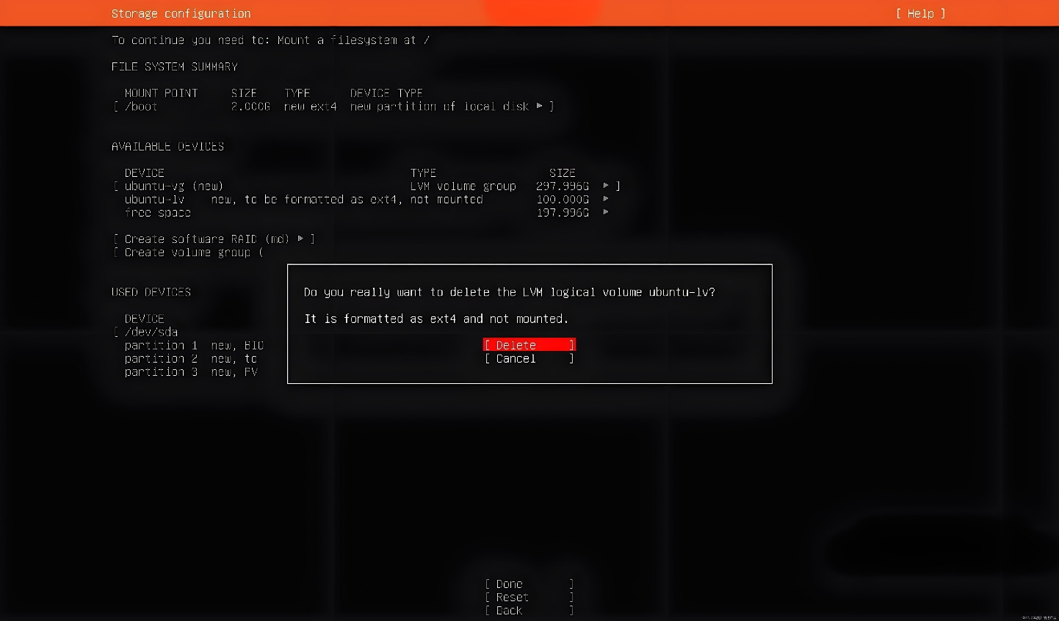
对删除操作进行二次确认
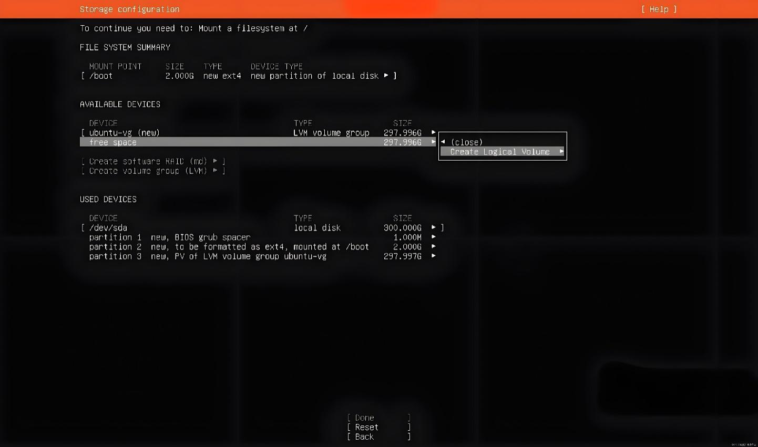

创建lv逻辑卷

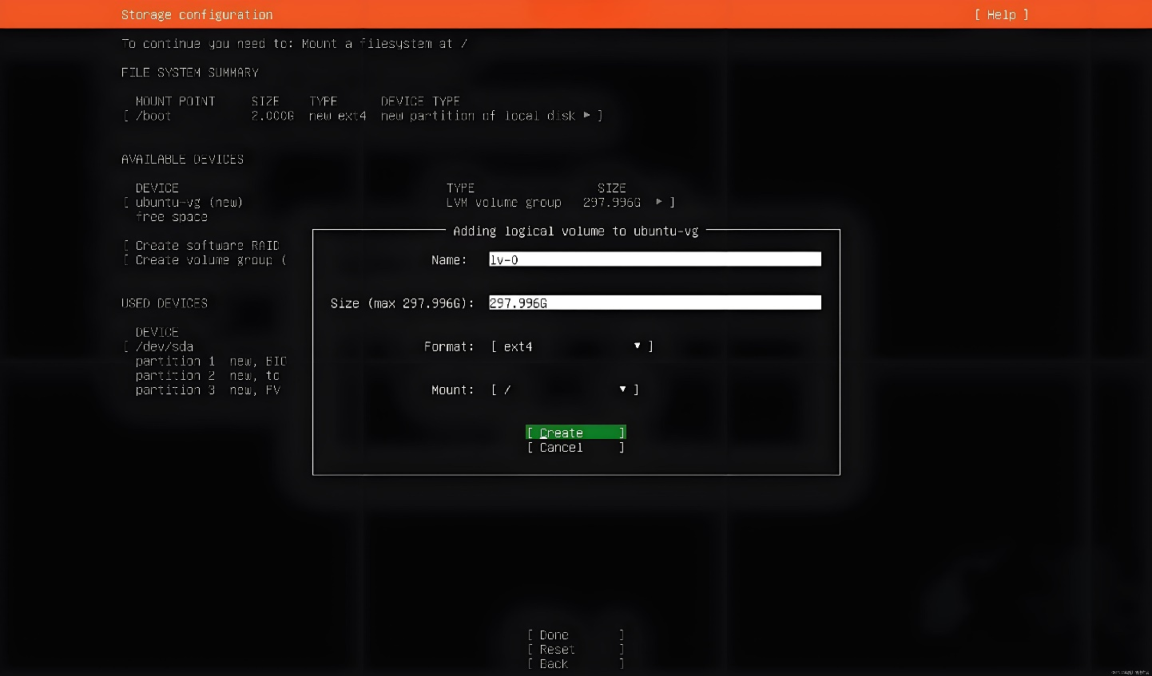

根据需要填写lv逻辑卷的名称、Size大小、分区格式、加载点目录。

这里只创建了一个lv逻辑卷，名称是lv-0，并将所有磁盘空间都分给该lv逻辑卷。分区格式是ext4，加载点是 / 根目录。

如下，就创建好了lv逻辑卷：
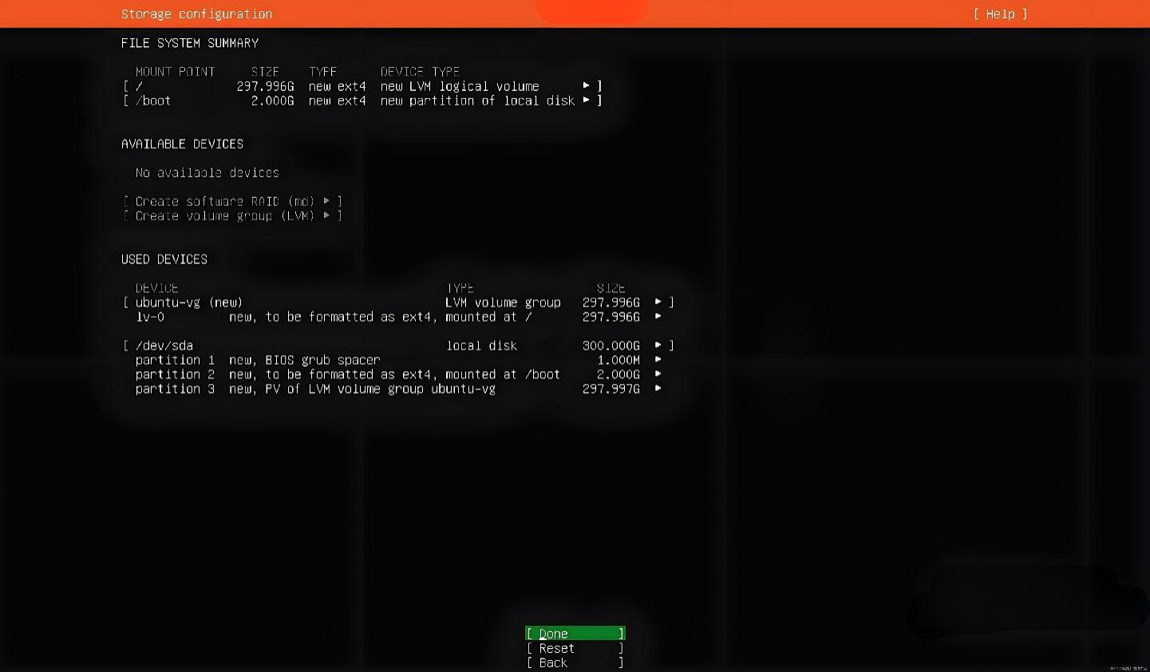

下一步，将执行lv逻辑卷的数据清理操作（包括格式化），如下：
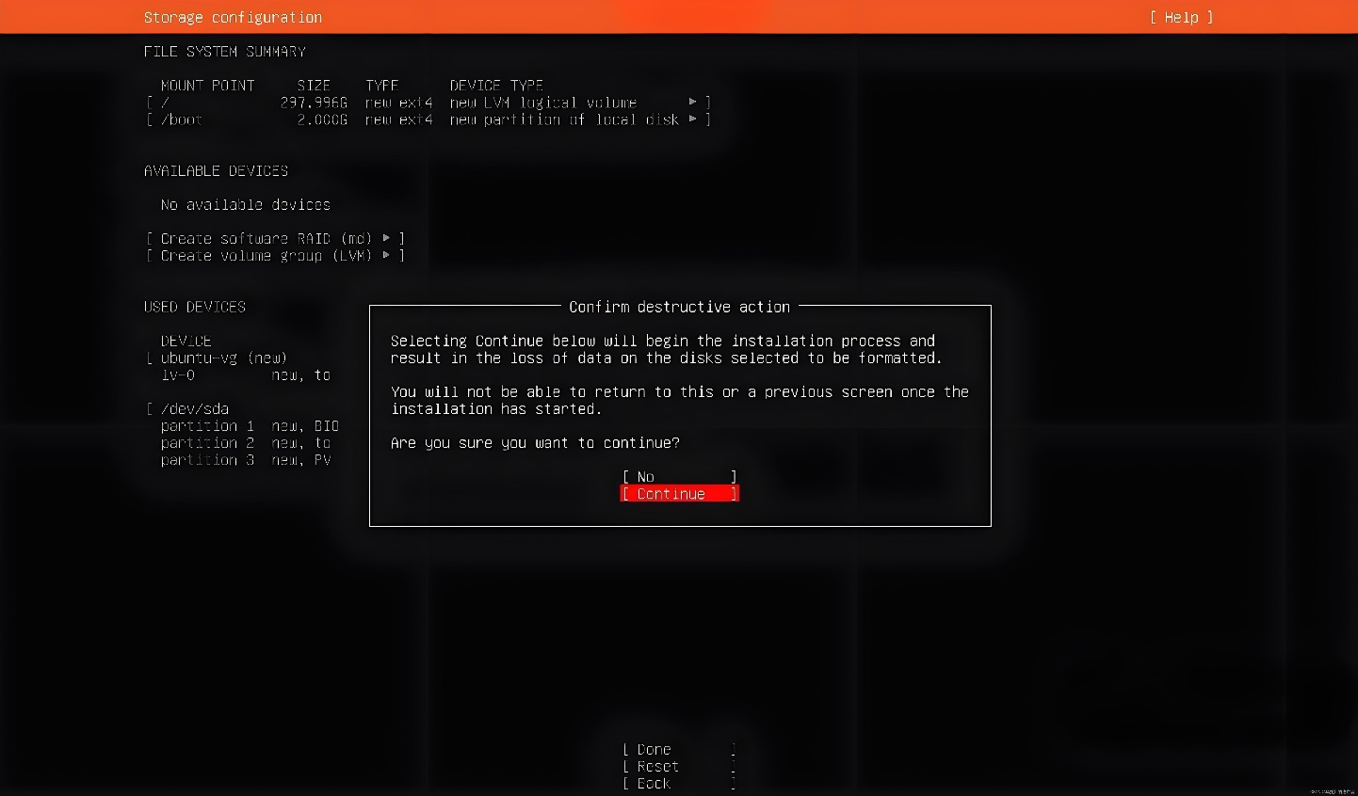

补充示例：

如下示例中，总的磁盘空间是800GB，其中，默认的 /boot 分区占用2GB，创建了2个lv逻辑卷，一个是 / ，磁盘空间是150GB; 另一个 是 /data，磁盘空间是所有剩下的磁盘空间647.996GB。

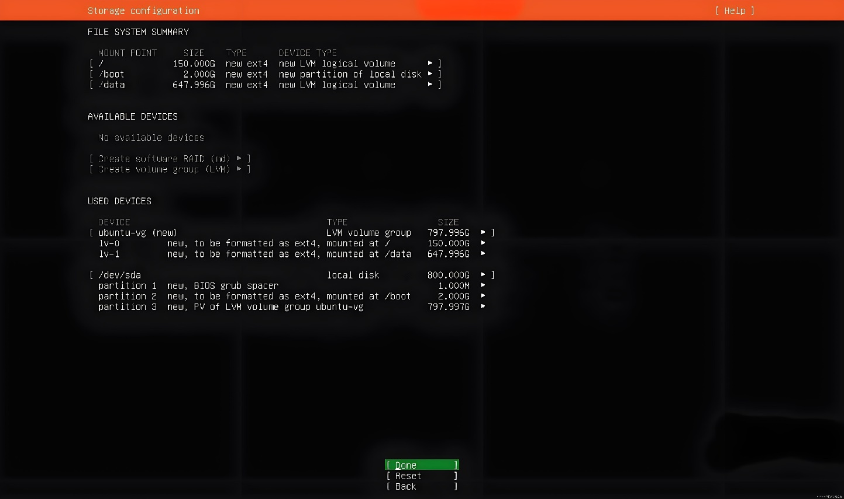

创建 /data 逻辑卷时，加载点选项需要先选择Other，然后手动输入/data，如下图：

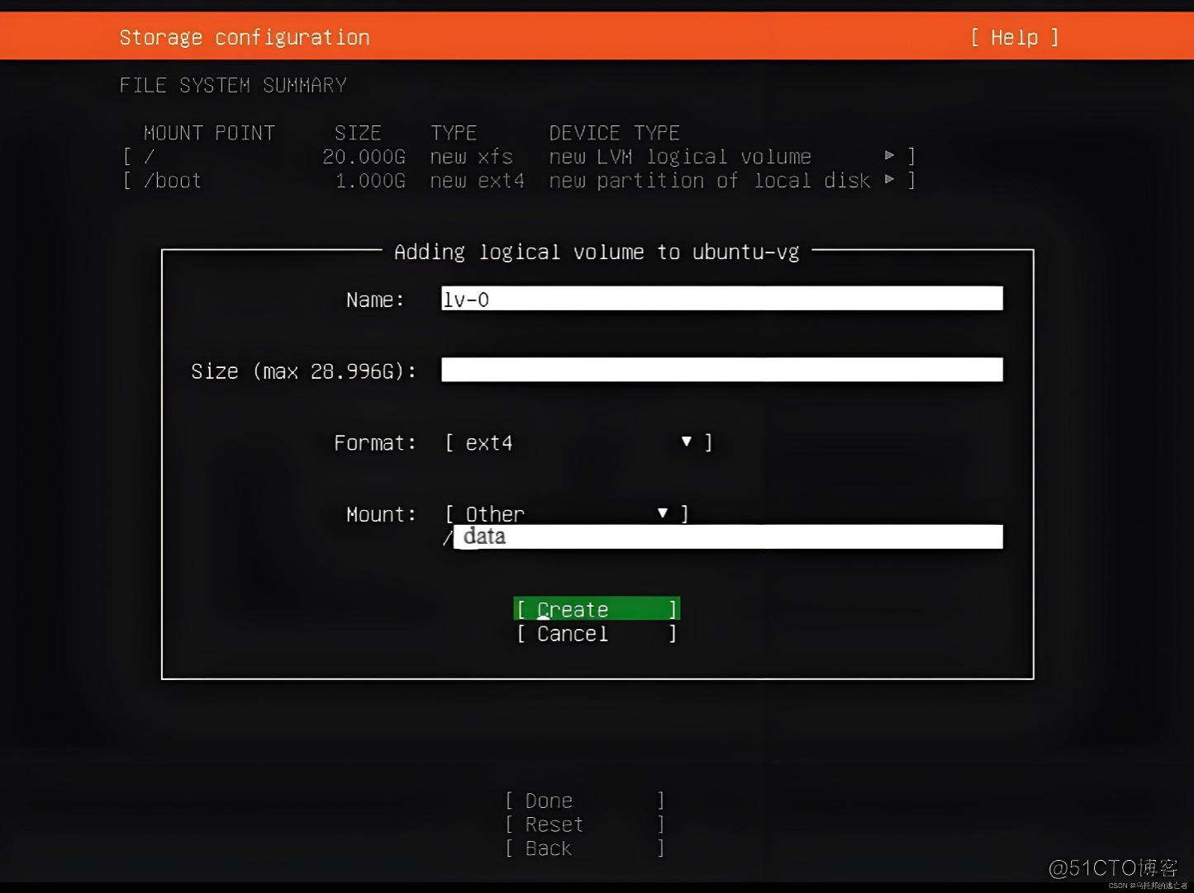

十、设置用户名、主机名、登录密码
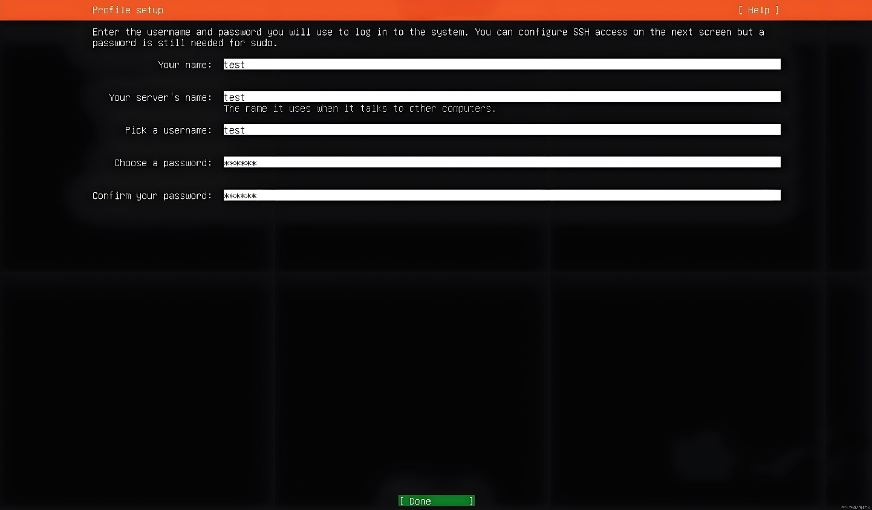

Your name：是使用在者的名称，没有太多实际意义，但是必须填写。
Your server's name： 配置服务名
Pick a username：这个用户名为登录系统的用户名
Password：需要输入两次相同密码，建议密码设置相对复杂些，避免被爆破

十一、升级到Ubuntu Pro
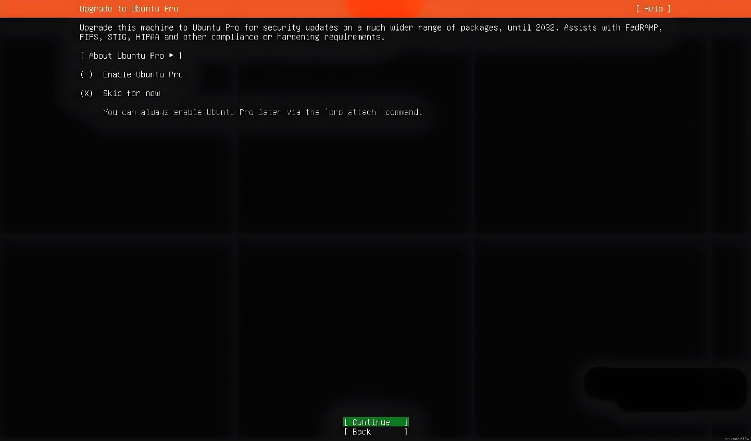

默认跳过即可

十二、SSH设置
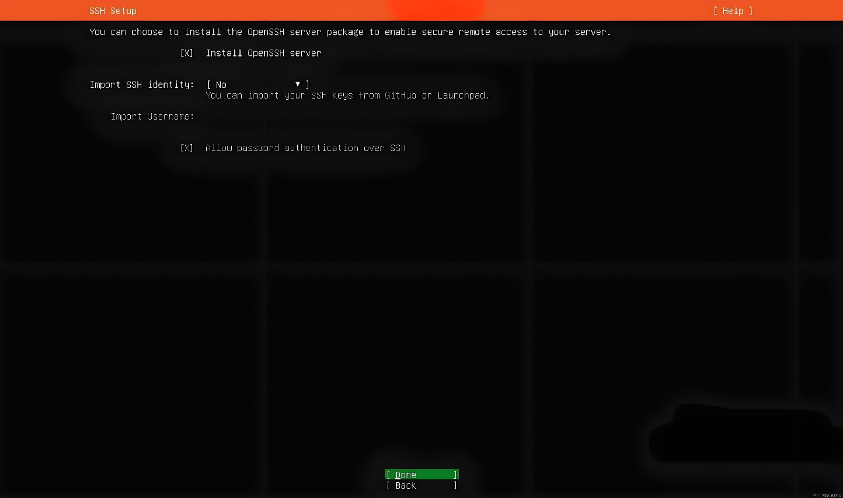

默认Install OpenSSH Server未选中，通过上/下箭头移动到 Install OpenSSH Server选项，按键盘空格键可以选中该选项。

如果不选该内容，系统安装上之后无法通过SSH登录服务器。

十三、选装软件包
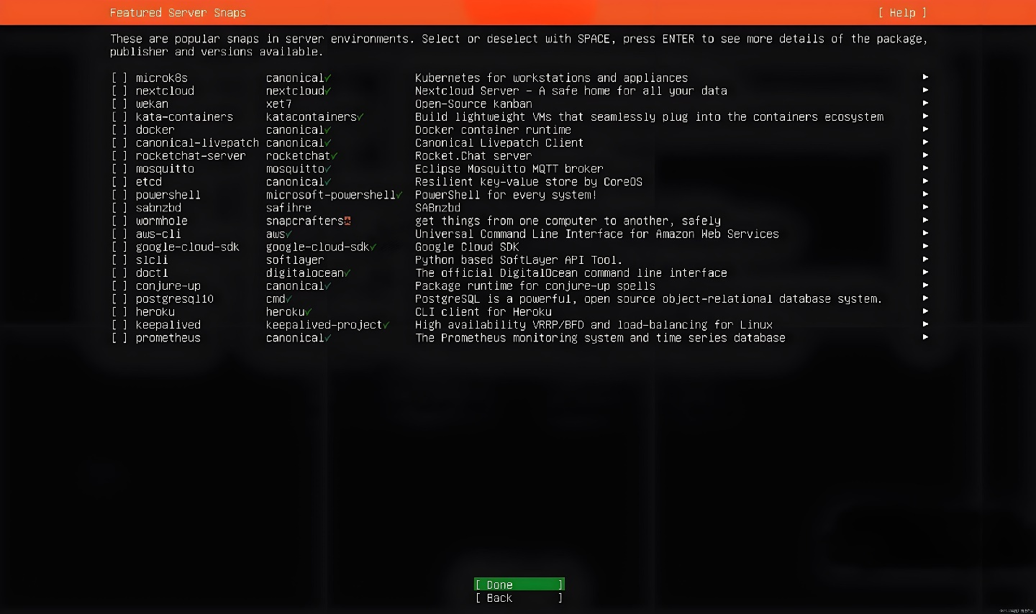

可以什么都不选，然后直接安装。

十四、开始安装进程
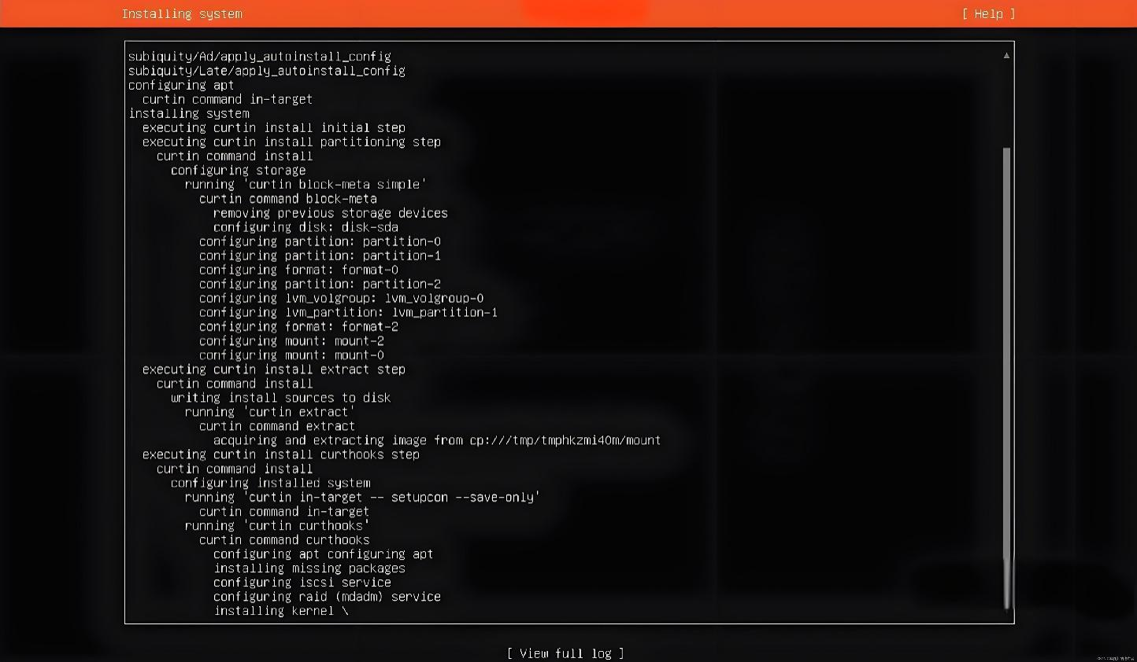

然后就是等待安装完成。
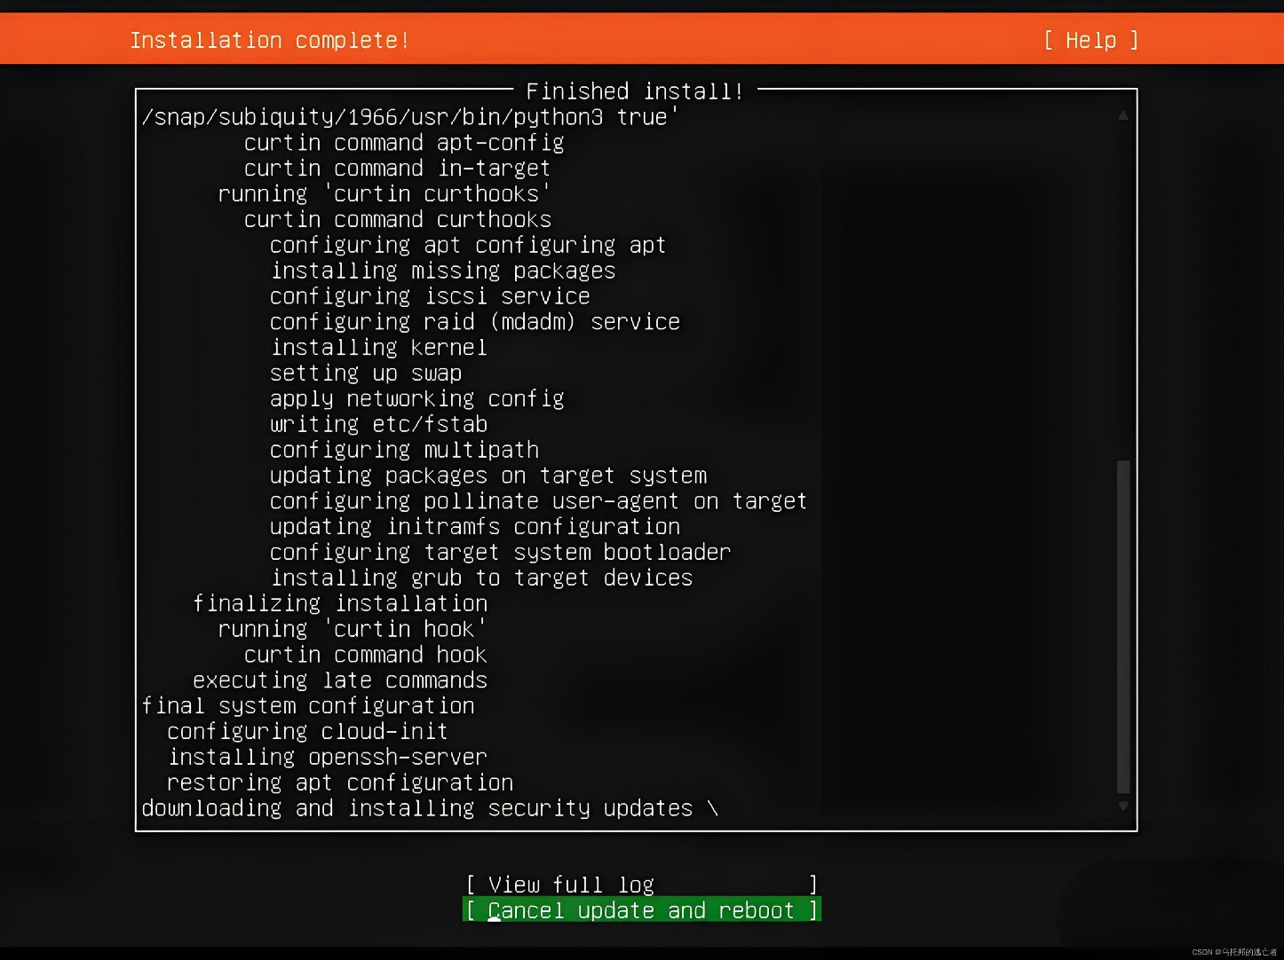

当显示Installation complete时，表示安装完成。然后选中Cancel update and reboot进行重启系统。

重启就能正常进入系统了。不过我这是虚拟机，正常进入系统之前需要点Enter键先移除iso镜像，如下图：
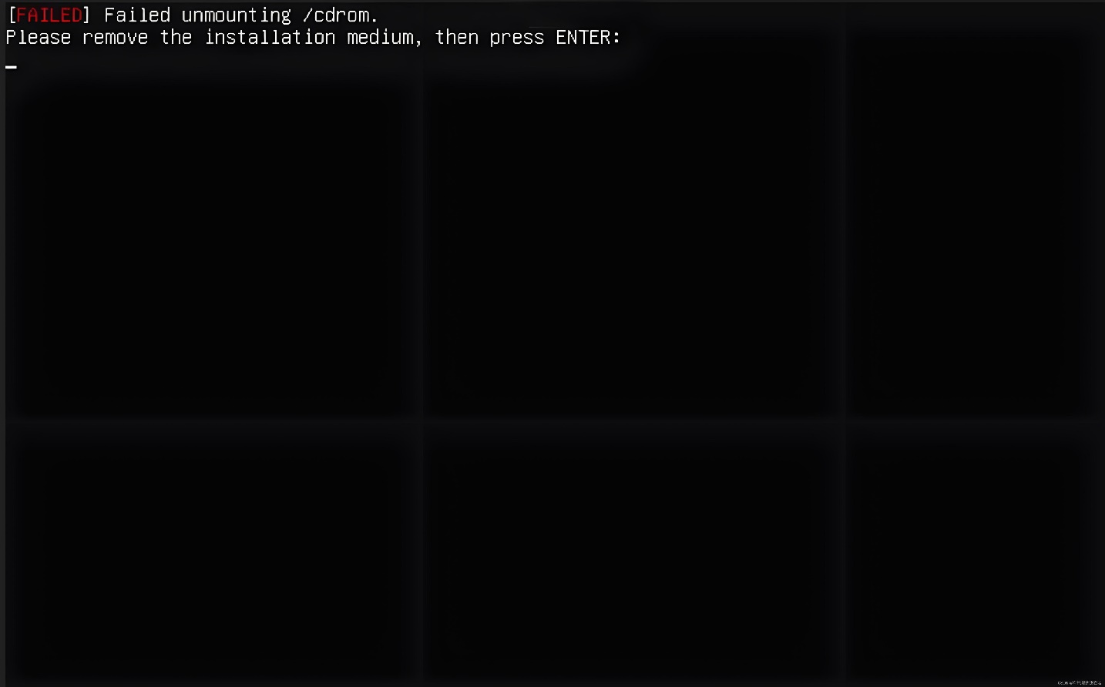

按Enter键进入系统
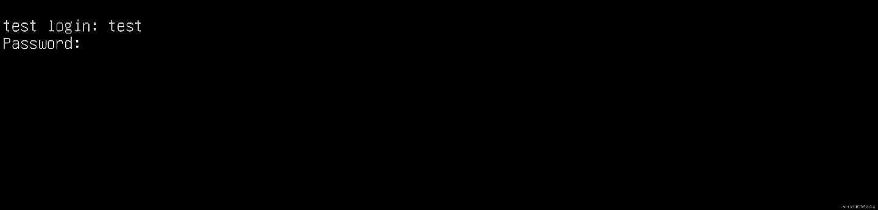

十五、配置静态IP
说明：若 六、网络配置 中已按方案二进行了配置，这里可以直接跳过。

在Ubuntu系统中配置静态IP地址，你可以编辑/etc/netplan目录下的YAML配置文件。以下是一个配置静态IP的例子：
找到Netplan配置文件，通常命名为01-netcfg.yaml，00-installer-config.yaml或类似。
ls /etc/netplan
编辑该配置文件。使用文本编辑器，例如nano或vim或vi：
sudo vi /etc/netplan/00-installer-config.yaml
修改配置文件以设置静态IP。以下是一个配置示例：
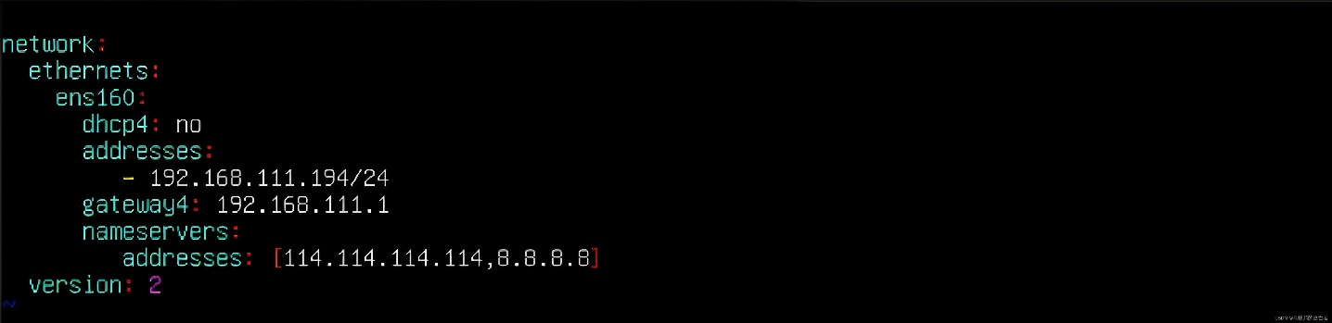

确保将enp160替换为你的网络接口名称，192.168.111.194替换为你想要的静态IP地址，/24是子网掩码（相当于255.255.255.0），192.168.111.1是默认网关，8.8.8.8和114.114.114.114是DNS服务器地址。
配置生效：
sudo netplan apply
确认配置已生效：
ip addr
配置好了静态IP后，就可以使用Linux客户端工具（如SecureCRT）来连接该主机了。
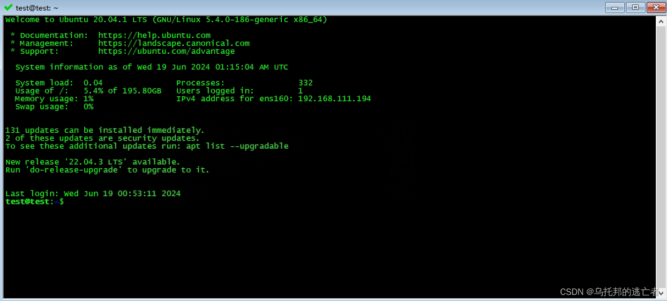

十六、设置时区
Ubuntu默认的时区是有问题的，可以通过如下指令修正：
sudo cp /usr/share/zoneinfo/Asia/Shanghai /etc/localtime
另外，还可以通过tzselect自行选择可用的时区，效果与上述指令相同。

十七、包管理工具
Ubuntu的包管理工具是apt，而不是Centos7中的yum。执行如下指令，将包更新到最新：
sudo apt update
sudo apt upgrade
十八、防火墙设置
Ubuntu防火墙默认是关着的。
基础操作指令如下：

# 开启防火墙
sudo ufw enable

# 设置防火墙默认拒绝
sudo ufw default deny

# 关闭防火墙
sudo ufw disable

# 查看防火墙状态
sudo ufw status

十九、修改linux参数（调大最大文件句柄数）
方法一：
sudo vi /etc/security/limits.conf
在最后追加如下内容：
* soft nproc 65536
* hard nproc 65536
* soft nofile 65536
* hard nofile 65536
含义如下：
1）soft nproc: 可打开的文件描述符的最大数(软限制)
2）hard nproc： 可打开的文件描述符的最大数(硬限制)
3）soft nofile：单个用户可用的最大进程数量(软限制)
4）hard nofile：单个用户可用的最大进程数量(硬限制)

方法二：
sudo vi /etc/profile
#文件末尾添加下面这行，并保存：
ulimit -n 65535

# 重新加载修改的环境变量文件
source /etc/profile
二十、如何使用root账号
进入管理员模式
sudo su

二十一、安装LocalSend局域网传输软件
到localsend软件官网下载deb安装包，输入如下安装命令
sudo dpkg -i LocalSend-1.17.0-linux-x86-64.deb

3.2 机器人操作系统Ros2的安装
ROS简介： ROS 是一个适用于机器人的开源的元操作系统。它提供了操作系统应有的服务，包括硬件抽象，底层设备控制，常用函数的实现，进程间消息传递，以及包管理。在某些方面ROS相当于一种“机器人框架（robot frameworks）。

3.2.1 ROS2安装
(1)在主控上开启终端依次输入以下命令：

sudo apt update && sudo apt install locales
# 首次更新后，再次运行确认无遗漏
sudo apt update && sudo apt install locales

sudo locale-gen en_US en_US.UTF-8 # 如果报错，再次运行一次

sudo update-locale LC_ALL-en_US.UTF-8 LANG=en_US.UTF-8
export LANG=en_US.UTF-8

sudo apt install software-properties-common

# 使用工具安装
sudo add-apt-repository universe
sudo apt update && sudo apt install curl gnupg2 -y

# ros
sudo apt install curl
sudo curl -sSL https://gitee.com/tyx6/rosdistro/raw/master/ros.key -o /usr/share/keyrings/ros-archive-keyring.gpg

echo "deb [arch=$(dpkg --print-architecture) signed-by=/usr/share/keyrings/ros-archive-keyring.gpg] https://mirrors.tuna.tsinghua.edu.cn/ros2/ubuntu $(. /etc/os-release && echo $UBUNTU_CODENAME) main" | sudo tee /etc/apt/sources.list.d/ros2.list > /dev/null

# 下载ros-humble环境
sudo apt update && sudo apt upgrade
sudo apt install ros-humble-desktop
# 加入环境变量
echo "source /opt/ros/humble/setup.bash" >> ~/.bashrc
source ~/.bashrc
# 查看是否正常加入
cat .bashrc

vim ~/.bashrc # 添加Ros2局域id
export ROS_DOMAIN_ID=42 # 添加命令到.bashrc文件底部

source ~/.bashrc

# 安装ros2编译环境
sudo apt update
sudo apt install python3-colcon-common-extensions
source /opt/ros/humble/setup.bash
which colcon # 确认安装成功

3.2.2 将机器人接品文件复制到工作目录，并编译。
如文件包放到ros_ws文件夹下解决，并进入该工作目录运行编译命令

colcon build

以下是常用检查环境是否正常的命令
#查看机器人节点
ros2 node list

#查看机器人接口
ros2 topic list

#运行脚本（test.sh为Ros2脚本集）
bash test.sh

3.3 Python及pip环境安装

3.3.1.pip介绍
pip 是 Python 包管理工具，该工具提供了对Python 包的查找、下载、安装和卸载的功能，现在大家用到的所有包不是自带的就是通过pip安装的。Python 2.7.9 + 或 Python 3.4+ 以上版本都自带 pip 工具。
pip官网链接：https://pypi.org/project/pip/

3.3.2下载安装
打开终端输入以下命令：
sudo apt update && sudo apt upgrade -y
sudo apt install python3.10 # 下载python3.10
python3.10 --version # 查看版本

which python3.10 # 查看安装位置

# 将python指向python3.10位置
sudo ln -s /usr/bin/python3.10 /usr/bin/python
python3 # 查看是否正常使用

sudo apt install python3-pip # 下载pip
pip -V
pip3 -V # 查看pip和pip3版本

pip install rclpy asyncio # 安装python ros2使用环境
sudo apt install python3-serial
pip install pymodbus==3.7.2 # 基础通讯库安装

#执行python代码文件示例
先在本目录声明环境：
#source ./insatll/setup.bash
#启动文件：
python test_demo1.py

第四章 机器人控制

4.1 ROS协议接口说明

4.1.1 底盘：
类型 | 话题名/服务名 |  | 结构说明msg/srv | 描述
主动  上报  话题 | sensor_status |  | uint8 imu # 0=异常, 1=正常  uint8 lidar # 0=异常, 1=正常 uint8 odom # 0=异常, 1=正常 uint8 cam_3d # 0=异常, 1=正常  uint8_t move_state #0x3 = 规划不了路线 ， 0x4 = 局部路 径有障碍; | 传感器 / 导航 错误状态
 | nav_result |  | uint8 state # 0=初始, 1=导航中, 2=暂停, 3=完成, 4=取消, 5=恢复, 6=指令接收成功  int8 code # 状态码：0=成功, 负值=错误  float32 x # 当前⽬标点x坐标  float32 y # 当前⽬标点y坐标 | 导航状态
float32 radian # 当前朝向(弧度)
float32 dist_to_goal # 距⽬标点距离 float32 mileage # 累计导航⾥程
uint8 mode # 1=导航模式, 2=建图模式, 3=增量建图
 | core_data | uint8 collision # 碰撞状态(位掩码): 1=中⼼, 2=后部, 4=左 侧, 8=右侧  uint8 anti_drop # 防跌状态(位掩码): 1=3D, 2=中⼼, 4=左 侧  uint8 emergency # 急停状态: 0=按下, 1=抬起 uint8 battery # 电量百分⽐(0-100)  uint8 charge_state # 充电状态:  # 1=未充电, 2=座充, 3=适配器, 8=对接中,  # 9=未找到桩, 11=红外超时, 12=第⼆阶段失败, 13=第三阶段失败 |  | 核⼼状态
 | wheel_status | uint8 work_state # ⼯作状态(位掩码):  # 1=松轴, 2=锁轴, 4=故障, 8=刹车, 16=停⽌ , 128= 离线  int32 current_left # 左轮电流(mA)  int32 current_right # 右轮电流(mA)  float32 temp_left # 左轮温度(℃)  float32 temp_right # 右轮温度(℃)  float32 driver_temp_left # 左驱动器温度(℃)  float32 driver_temp_right # 右驱动器温度(℃) int32 code_left # 左轮错误码  int32 code_right # 右轮错误码 |  | 轮⼦状态
 | pose_2d | float32 line_speed #线速度; float32 palstance #角速度; float32 x # x坐标  float32 y # y坐标  float32 radian # 朝向(弧度) |  | 速度/位置信息
服务  接⼝ | nav_control | # 请求:  uint8 command # 1=开始导航, 2=暂停, 3=恢复, 4=取消  float32 x # ⽬标x坐标(仅command=1时需要)  float32 y # ⽬标y坐标(仅command=1时需要)  float32 radian # ⽬标朝向(弧度)(仅command=1时需要) float32 speed # 导航速度(0.3-0.6 m/s)  ---  # Response  bool success  string message |  | 导航控制
 | /move | # 请求:  int32 distance # 直线移动距离(mm) - 与angle互斥  int32 angle # 旋转角度(度, -180~180) - 与distance互斥 float32 speed # 移动速度(m/s或°/s)  ---  # Response  bool success  string message |  | 移动控制
 | set_mode | # 请求:  uint8 mode # 1=导航模式, 2=建图模式, 3=增量建图  uint8 obstacle_handling # 1=考虑临时障碍, 2=忽略临时障 碍  uint8 wait_time # 遇障等待时间(1-10秒)  ---  # Response  bool success  string message |  | 模式设置
 | charging_control | # 请求:  uint8 command # 1=开始对接, 2=取消对接  ---  # Response  bool success  string message |  | 充电对接
 | relocate | # 请求:  float32 x # ⽬标x坐标  float32 y # ⽬标y坐标  float32 radian # ⽬标朝向(弧度)  ---  # Response  bool success  string message |  | agv重定位,输 ⼊位置可随意⽆固定要求

4.1.2 腰部机构+升降机构+头部：
类型 | 话题名/服务名 | 结构说明msg/srv | 描述
主动上  报话题 | motor_feedback | float32 angle # 关节角度（度）  uint32 pos # 位置（单位：mm）  uint16 waist_err # 腰部模块错误码 0正常 ⾮ 零有错误  uint16 ascend_err # 升降模块错误码  uint8 waist_ready # 腰部到位状态 1-到位 2- 没到位  uint8 ascend_ready # 升降到位状态 1-到位 2-没到位  uint8 waist_temp # 腰部温度 ( ℃)  uint8 ascend_temp # 升降温度 ( ℃)  uint16 waist_current #电流单位mA  uint16 ascend_current #升降电流mA  float32 head_back_angle #头部角度（度）  deg  uint8 head_flag #头部到位标志位 | 腰部机构+升降机 构反馈信息+头部
服务接 ⼝ | motor_control | float32 angle # 关节角度（度） 范围：0-90度  uint8 speed_waist # 腰部速度（0-100%）  uint8 reserve_1 # 预留字段1  float32 pos # 位置（单位：mm） 范围 0- 600mm  uint8 speed_ascend # 升降机构速度（0- 100%）  uint8 reserve_2 # 预留字段2  float32 head_angle # 头部角度（度） 范围： 0-35度  uint8 speed_head # 头部速度（0-100%）  uint8 reserve_3 # 预留字段3  ---  # Response  bool success  string message | 腰部机构+升降机 构控制+头部
 | head_control | float32 head_angle # 头部角度（度） 范 围 ：0-35度  uint8 head_speed # 头部速度（0-100%）  uint8 reserve # 预留字段  ---  Response  bool success  string message | 头部控制
 | waist_control | float32 waist_angle # 关节角度（度） 范 围 ：0-90度  uint8 waist_speed # 腰部速度（0-100%）  uint8 reserve # 预留字段  ---  Response  bool success  string message | 腰部控制
 | ascend_control | float32 ascend_pos # 位置（单位：mm） 范围 0-600mm  uint8 ascend_speed # 升降机构速度（0- 100%）  uint8 reserve # 预留字段  ---  Response  bool success  string message | 升降机构

4.1.3 ⼿⽖：
类型 | 话题名/服务名 | 结构说明msg/srv | 描述
主动上报 话题 | hand_status | int16[] status_left # 左⼿状态  int16[] status_right #右⼿状态 | ⼿⽖反馈信息：格 式：  {2: [2, 2, 2, 2, 2, 2], 3: [2, 2, 2, 2, 2, 2]}  描述：  • 0：正在展开  • 1：正在抓取  • 2：位置到位停 ⽌  • 3： 电流保护停 ⽌  • 4：⼒控到位停 ⽌  • 5： 电机堵转停 ⽌
订阅话题 | set_finger_pos | int32[] positions_left  # 设置的位置值左⼿  int32[] positions_right  # 设置的位置值右⼿ | 左右⼿⼿⽖位置控制  格式描述： [⼤拇指 弯曲角度,⻝指弯曲 角度,中指弯曲角度, ⽆名指弯曲角度,⼩ 拇指弯曲角度,⼤拇 指旋转角度]  范围描述：  单位：角度*100  MIN= (最⼩角度)  [3676,17837,17606, 17654,17486,200]  MAX= (最⼤角度)  [3676,11022,9781,1 0138,9884,9000]  注:⼤拇指弯曲角度  范围为： [226,3676]
服务接⼝ | set_finger_positions | int32[] positions_left  # 设置的位置值左⼿  int32[] positions_right  # 设置的位置值右⼿  ---  # Response  bool success  string message | 左右⼿⼿⽖位置控制  格式描述： [⼤拇指 弯曲角度,⻝指弯曲 角度,中指弯曲角度, ⽆名指弯曲角度,⼩ 拇指弯曲角度,⼤拇 指旋转角度]  范围描述：  单位：角度*100  MIN= (最⼩角度)  [3676,17837,17606, 17654,17486,200]  MAX= (最⼤角度)  [3676,11022,9781,1 0138,9884,9000]  注:⼤拇指弯曲角度  范围为： [226,3676]

4.1.4双臂控制：
类型 | 话题名/服务名 | 结构说明msg/srv | 描述
主动  上报  话题 | robot_status | bool is_connected #与机器⼈控制器的连接状态 (True: 已连接, False: 断开连接)  bool is_alarming #机器⼈当前是否处于报警状态 (True: 报警中,False: 正常)  string[] alarm_messages #详细的报警信息列表 (字符串数组) ，当 alarming为True时包含具体信息  bool is_enabled #机器⼈的使能状态 (True: 已使能, False: 未使能/禁⽤)  float32 global_speed_ratio #机器⼈当前的全局速度百分⽐或⽐例因⼦  bool world_move_complete #世界坐标系下的运动是否完成标志 (True: 运动完成, False: 运动中)  bool joint_move_complete #关节空间下的运动是否完成标志(True: 运动完成, False: 运动中)  float32[] left_joint_positions #机器⼈左边⼿臂各关节的实时反馈角 度/位置(单位: 度) ，数组⻓度对应关节数  float32[] left_tcp_pose # 机器⼈左边⼿臂末端在世界坐标系下的实时 反馈位姿 (XYZ-位置, UVW-欧拉角姿态) ，格式: [X, Y, Z, U, V, W]  float32[] right_joint_positions # 机器⼈右边⼿臂各关节的实时反馈 角度/位置(单位: 度) ,数组⻓度对应关节数  float32[] right_tcp_pose # 机器⼈右边⼿臂末端在世界坐标系下的实 时反馈位姿 (XYZ-位置, UVW-欧拉角姿态) ，格式: [X, Y, Z, U, V, W] | 机械臂相关状 态反馈
 | move_joint | float32[] left_joints #左⼿⽬标关节角度(单位:角度)  float32[] right_joints #右⼿⽬标关节角度(单位:角度) | ⼿臂关节控制
 | move_world | float32[] left_pose # [X,Y,Z,U,V,W]位姿  float32[] right_pose # [X,Y,Z,U,V,W]位姿  bool interpolation_en # 是否启⽤插补 | ⼿臂末端控制
服务  接⼝ | Global_speed_set | float64 speed # 0.0-100.0的速度百分⽐  # Response  bool success  string message | 全局速度设置
 |  | 请求部分 | 使能机械臂
 | robot_enable_control | bool enable # true:使能 false:失能  # Response  bool success  string message
 | robot_clear_error | bool clear_error #true / false均可  # Response  bool success  string message | 机械臂报错清 错

4.2 ROS2控制指令

4.2.1 手臂控制：
（按顺序执行）
(1)清错：ros2 service call /robot_clear_error interface_pkg/srv/ClearError "{clear_error: true}"
(2)上使能：ros2 service call /robot_enable_control interface_pkg/srv/RobotEnableControl "{enable: true}"
(3)速度设置：ros2 service call /global_speed_set interface_pkg/srv/GlobalSpeedSet "{speed: 30.0}"
(4)位置控制：
①原点：ros2 service call /move_joint_positions interface_pkg/srv/MoveToJointPositions "{left_joints: [0,0,0,0,0,0,0] ,right_joints: [0,0,0,0,0,0,0]}"
②测试位1：ros2 service call /move_joint_positions interface_pkg/srv/MoveToJointPositions "{left_joints: [-57,22.07,83,-30,-84,-23,22] ,right_joints: [-57,22.07,83,-30,-84,-23,22]}"

4.2.2 腰部头部升降控制：
(1)全原点：ros2 service call /motor_control interface_pkg/srv/MotControl "{angle: 0, speed_waist: 1, reserve_1: 0, pos: 0, speed_ascend: 1, reserve_2: 0, head_angle: 0, speed_head: 1,reserve_3: 0}"
(2)全有位置：ros2 service call /motor_control interface_pkg/srv/MotControl "{angle: 20, speed_waist: 1, reserve_1: 0, pos: 200, speed_ascend: 1, reserve_2: 0, head_angle: 20, speed_head: 1,reserve_3: 0}"

4.2.3手爪控制：
(1)手爪张开：ros2 service call /set_finger_positions interface_pkg/srv/SetFingerPositions "{positions_left: [3676,17837,17606,17654,17486,200], positions_right: [3676,17837,17606,17654,17486,200]}"
(2)手爪握住：ros2 service call /set_finger_positions interface_pkg/srv/SetFingerPositions "{positions_left: [3676,14765,13776,13651,13141,200], positions_right: [3676,14765,13776,13651,13141,200] }"

4.2.4 Agv控制：
(1)移动坐标（坐标需以实际为准）：ros2 service call /nav_control interface_pkg/srv/NavControl "{command: 1, x: 0.81, y: 0.15, radian: -1.34, speed: 0.6}"

4.3 python应用示例
1）.程序包：test_demo_script.zip 解压到与设备主控在同一组ID内的ubuntu主控或ubuntu虚拟机内home目录下：
2）.进入文件夹内架构：；test_base.py为基础使用程序，作为使用参考；test_demo1.py和test_demo2.py为具体使用demo分别为两份演示程序，可参考用法；set_up.sh为启动文件。

3）.演示程序使用方法分为两种：
(1)使用启动文件启动：
将test.sh文件放在本地文件夹，在Terminal中输入如下命令即可运行Ros2脚本
bash test.sh
(2)直接启动python脚本：
将demo1.py文件放在本地文件夹，在Terminal中输入如下命令即可运行python代码脚本
①先在本目录声明环境：
source ./insatll/setup.bash
②启动文件：
python demo1.py

4.4 场景示例代码
见附件：

